DOZENTENBERICHT
Projektueberblick Bachelorarbeit
Informationelle Effizienz dezentraler Prognosemaerkte am Beispiel Polymarket im Vergleich zu traditionellen Prognosequellen
Feld | Wert
Stand | 2026-06-11T02:32:38+00:00
Aktive Projektphase | Phase 11: Swiss Referendum Efficiency Comparison
Teststatus | 465 passed in 45.98s
Berichtsquelle | Lokaler Worktree und deterministische Artefakte
Kernaussage
Das Projekt ist methodisch so aufgebaut, dass die deterministische Analyse vor jeder Interpretation steht. H1-H3 bilden die empirische Basis; der Monitor ist ein read-only Forschungsprototyp; die aktuelle Swiss-Referendum-Spur ist eine separate, aktuelle Vergleichsanalyse.

Lesefuehrung
- Abschnitt 1 erklaert, welche Ordner und Artefakte wofuer stehen.
- Abschnitte 2 bis 4 erklaeren H1, H2 und H3: Warum, Methode, Ergebnis, Grenze.
- Abschnitt 5 ordnet den Monitor-Prototyp ein.
- Abschnitt 6 beschreibt die aktive Schweizer Referendumsanalyse.
- Abschnitt 7 enthaelt Visualisierungen und einen kurzen Praesentationsplan.

1. Projektlandkarte
Die Repository-Struktur trennt Forschungssteuerung, Daten, deterministische Analyse, Collector-Code, Tests, Dokumentation und geparkte Legacy-Agenten. Diese Trennung ist wichtig, weil die Bachelorarbeit nicht auf frei formulierter KI-Interpretation basiert, sondern auf reproduzierbaren Python-Outputs.
Bereich | Bedeutung
Datenbank | 9 Tabellen, u.a. polymarket_prices, poll_forecasts, whale_trades.
Datenartefakte | 295 Dateien unter data/results.
Analysecode | 74 Module fuer H1-H3, Monitor und Swiss-Analyse.
Collector-Code | 9 read-only oder lokale Collector/Refresh-Module.
Tests | 92 Testdateien; 465 passed in 45.98s.
Legacy/Agenten | Agent- und MCP-Einstiege bleiben guard-railed und sind nicht Teil der aktiven Laufzeit.
Wichtige Steuerdateien sind AGENTS.md, GOAL.md, ROADMAP.md und STATUS.md. Sie definieren Scope, aktive Phase, Sicherheitsregeln, Teststatus und naechste Commits.

2. H1 - Forecast-Qualitaet
H1 beantwortet die Frage, ob Polymarket im untersuchten Ueberlappungsfenster eine niedrigere Prognoseabweichung zeigt als vergleichbare traditionelle Probability-Forecasts. Der Zweck war nicht, Reaktionsgeschwindigkeit zu messen, sondern Forecast-Qualitaet.
Frage | Antwort
Warum | Vergleich der Prognosequalitaet zwischen Polymarket, FiveThirtyEight und einfachen Baselines.
Methode | Brier Score und Diebold-Mariano-Vergleiche aus Python-Outputs.
Datenform | 194 taegliche Ueberlappungsbeobachtungen.
Ergebnis | Polymarket Mean Brier 0.2303; FiveThirtyEight 0.3324; 50-Prozent-Baseline 0.2500.
Head-to-head | Polymarket niedrigerer Tagesverlust in 194 von 194 Tagen (100.0%).
H1 Synthesis | 7 von 9 Vergleichszeilen stuetzen Polymarket im mittleren Brier; 3 von 9 zeigen eine Mehrheit niedrigerer Einzelfallverluste; breiter Viele-Faelle-Beweis 0 von 9.
Claim Evidence Audit | 16 von 22 Audit-Zeilen stuetzen Polymarket begrenzt; 5 widerspricht dem starken Claim; direkt pollbezogen 12 von 15 stuetzend; breiter User-Claim belegt 0.
Poll Comparison Result | Primaerer <=90-Tage-Low/Middle-Poll-Distanz-Scope: Polymarket 262 von 285 State-Date-Zeilen (91.9%), poll-derived 23; State-Ebene Polymarket 9 von 9, exakter einseitiger p-Wert 0.0020, 95-Prozent-Untergrenze 0.717. Direkt pollbezogen 12 von 15 Audit-Zeilen stuetzend; Vollpanel-Gegenbeleg poll-derived 1360 von 1720; Status not_proven.
Poll Claim Readiness | 4 von 13 Claim-Zeilen stuetzen den bounded <=90-Tage Low/Middle-Poll-Distanz-Scope; 5 Gegenbeispiel-Scopes und 3 Mean-Loss-Stuetze-ohne-Mehrheit-Zeilen bleiben als Grenzen. Bounded Scope: Polymarket 262 von 285 State-Date-Zeilen (91.9%) und 17 von 17 State-Month-Einheiten, exact p=7.6e-06, 95-Prozent-Untergrenze 0.838. Bounded Claim supported 1; breiter Claim belegt 0; Status not_proven.
Poll Scope Frontier | 8 von 30 Horizont-x-Poll-Distanz-Scopes erfuellen die robuste Regel. Groesster robuster Scope: <=120 days + Low/middle distance, Polymarket 313 von 433 State-Date-Zeilen (72.3%), 18 von 26 State-Month-Einheiten, exact p=0.0378. Staerkster Scope lte_90_days_low_middle_distance: 285 Zeilen, p=7.6e-06. <=90 Tage alle Distanzen: Polymarket 262 von 357 Zeilen (73.4%), State-Month p=0.0758; Vollpanel-Gegenbeleg poll-derived 1360 von 1720; Status not_proven.
Poll Decision Matrix | 2 von 9 Entscheidungszeilen sind robuste bounded-Yes-Zeilen; 3 Mean-Loss-Stuetze-ohne-Mehrheit-Zeilen und 2 Gegenbelege bleiben als Grenzen. Groesster robuster Scope: Polymarket 313 von 433 State-Date-Zeilen (72.3%), 18 von 26 State-Month-Einheiten, p=0.0378. Kalibrierungskontext: 5 von 5 Pairwise-Reihen stuetzen Polymarket im mittleren Brier; 2 von 5 auch per Fallmehrheit. Bounded ready 1; breiter Claim 0; Status not_proven.
Robust Poll-Scope Quality | 1436 Forecast-Zeilen aus 718 State-Date-Faellen und 2 robusten Poll-Scopes. Groesster robuster Scope: Polymarket 313 von 433 Zeilen (72.3%), Mean Brier 0.1982 vs poll-derived 0.2555, ECE 0.3868 vs 0.4251, Probability-Separation 0.2182 vs 0.1394. Staerkster robuster Scope: Polymarket 262 von 285 Zeilen (91.9%), Mean Brier 0.2214 vs 0.3147, ECE 0.4523 vs 0.5362. Der staerkste Scope hat positive Rate 1.0; Separation ist dort nicht definiert. Breiter Claim belegt 0.
Robust Poll-Scope Unit Quality | 8 Aggregationszeilen ueber robuste Poll-Scopes. Groesster robuster Scope: Polymarket 10 von 11 States, 18 von 26 State-Month-Einheiten und 20 von 26 State-Horizon-Einheiten; State-Month p=0.0378, 95-Prozent-Untergrenze 0.482. Staerkster robuster Scope: Polymarket 9 von 9 States, 17 von 17 State-Month-Einheiten und 17 von 17 State-Horizon-Einheiten; State-Month p=7.6e-06, 95-Prozent-Untergrenze 0.805. Medianer State-Month-Brier-Vorteil 0.0484 im groessten und 0.0723 im staerksten Scope. Breiter Claim belegt 0.
Poll Comparison Unit Robustness | Primaerer Scope nach Aggregation: Polymarket 9 von 9 States, 17 von 17 State-Month-Einheiten, 17 von 17 State-Horizon-Einheiten und 4 von 4 Horizon-Tier-Einheiten. State-Month exact p=7.6e-06, 95-Prozent-Untergrenze 0.838; Full-Panel-State-Month-Gegenbeleg: poll-derived 61 von 80; Late-High-Distance-State-Month-Gegenbeleg: poll-derived 8 von 8, exact p=0.0039; Status not_proven.
Direct Poll Loss Decomposition | Direkte Poll-Transform-Vergleiche: Mean Brier Polymarket 0.0544 vs poll-derived 0.0729; Polymarket niedrigerer Verlust in 22 von 56 Source-State-Faellen, poll-derived in 34. Polymarket-Gewinnfaelle haben mittleren Brier-Vorteil 0.0498, poll-derived Gewinnfaelle 0.0018; Total-Margin-Ratio 18.2.
Direct Poll State Cluster | State-Cluster-Diagnostik ueber 43 States: gleichgewichteter mittlerer Verlustvorteil 0.0122, Bootstrap-95%-Intervall 0.0041 bis 0.0217, Sign-Flip-p=0.0045. State-Mehrheit: Polymarket 13 States, poll-derived 30; Polymarket-State-Mehrheit belegt 0.
Direct Poll Outlier Robustness | Outlier-Diagnostik ueber 43 State-Cluster: voller Mean 0.0122; alle Leave-one-state-out Means positiv 1, Minimum 0.0095 ohne Wisconsin. Entfernt man die groessten positiven State-Beitraege, bleibt der Mean bis 6 entfernte States positiv und kippt bei 7 entfernten States auf -0.0001. Groesster positiver State: Wisconsin (0.1248); Status not_proven.
State-Source-Konsens | 156 Source-State-Vergleiche ueber 50 States: Polymarket niedrigerer Verlust in 43 Source-State-Faellen, Comparatoren in 112. All-Source-State-Konsens: Polymarket 9 States, Comparatoren 37, Ties 4. Bei States mit zwei direkten Poll-Transform-Quellen gewinnt Polymarket 8 von 13 States.
Competitive-State-Diagnose | Niedrigste Comparator-Distanz-Terzile: Polymarket 35 von 52 All-Source-Faellen und 18 von 19 direkten Poll-Transform-Faellen; hoechste Distanz-Terzile: Polymarket 0 von 40, Comparatoren 40 von 40. Begrenzte Competitive-State-Ausnahme, kein breiter Viele-Faelle-Beweis.
State-Date Competitiveness x Horizon | <=90 Tage und Low/Middle-Poll-Distanz: Polymarket 262 von 285 State-Date-Zeilen und 9 von 9 States; spaete High-Distance-Zeilen: Polymarket 0 von 72, poll-derived 72 von 72. Starker spaeter Competitive-Poll-Befund, aber kein unabhaengiger Viele-Wahlen-Beweis.
State-Level Signifikanzdiagnose | Spaete Low/Middle-Poll-Distanz: Polymarket 9 von 9 States; exakter einseitiger Binomial-p-Wert 0.0020; exakte 95-Prozent-Untergrenze 0.717. Spaete High-Distance-States: poll-derived 5 von 5 States.
Kalibrierungsdiagnostik | 192 Forecast-Case-Zeilen aus 7 Quellen und 5 Pairwise-Reihen: 5 von 5 mit niedrigerem mittleren Polymarket-Brier, 2 von 5 mit Mehrheit niedrigerer Einzelfallverluste, breiter Viele-Faelle-Beweis 0 von 5.
50-State-Kalibrierung | Polymarket Mean Brier 0.0262 und Fixed-Bin-ECE 0.0838; Rieke ECE 0.0774; 270toWin/JHK ECE 0.0802. Forecast-Qualitaets-, aber kein klarer Kalibrierungssieg.
Final Snapshot | 8 geloeste 2024-Final-Snapshot-Outcomes gegen 538 final forecast: Polymarket niedrigerer Verlust in 5 von 8 Faellen; Mean Brier 0.0784 vs 0.0933.
State Poll Snapshot | 13 geloeste State-Outcomes gegen dokumentiert transformierte 538 Polling-Averages: Polymarket niedrigerer Verlust in 8 von 13 Faellen; Mean Brier 0.1336 vs 0.1764.
270toWin Polling Average | 43 gematchte State-Outcomes gegen dokumentiert transformierte 270toWin-Polling-Averages: Polymarket niedrigerer Verlust in 14 Faellen, poll-derived in 29; Mean Brier 0.0304 vs 0.0416.
Popular Vote | 51 nationale Tageszeilen fuer Trump popular vote: Polymarket niedrigerer Verlust in 21 Zeilen, poll-derived in 30; Mean Brier 0.5179 vs 0.4824. Gegenbeleg zum starken Claim.
Margin Threshold Readiness | 7 Trump-State-Margin-Maerkte geprueft: 4 mit 538-State-Poll-Average-Zeilen, 0 mit CLOB-Historie im bewahrten 538-Fenster, 0 neue H1-Brier-Faelle; 4 durch fehlende zeitliche Ueberlappung blockiert, 3 durch fehlende 538-State-Polls.
State-Date Poll Panel | 1720 gematchte State-Date-Zeilen ueber 15 States und 186 Daten: Polymarket niedrigerer Verlust in 360 Zeilen, poll-derived niedrigerer Verlust in 1360; Mean Brier 0.1595 vs 0.1026.
State-Date Temporal Diagnostic | Polymarket-stuetzende Monate 2024-08, 2024-09: 280 von 387 Zeilen mit niedrigerem Polymarket-Verlust ueber 13 States; poll-derived niedrigerer Verlust in 107; Mean Brier 0.1842 vs 0.2543.
State-Date Horizon Diagnostic | <=90-Tage-Fenster (61_90_days, 0_60_days): 262 von 357 Zeilen mit niedrigerem Polymarket-Verlust ueber 13 States; poll-derived niedrigerer Verlust in 95; Mean Brier 0.1799 vs 0.2520.
State-Level Horizon Support | Im <=90-Tage-Fenster stuetzt Polymarket 8 von 13 States nach mittlerem Brier und 8 von 13 States nach Mehrheit niedrigerer Tagesverluste; 5 States stuetzen Polymarket nicht.
<=90-Day Score Quality | 714 Forecast-Zeilen aus 357 State-Date-Faellen und zwei Quellen: Polymarket Mean Brier 0.1799 vs poll-derived 0.2520; Fixed-Bin-ECE 0.3797 vs 0.4391; Probability-Separation 0.4560 vs 0.4366.
Poll Transform Sensitivitaet | MAE 2.0 bis 10.0 Prozentpunkte: Polymarket bleibt in allen 12 Parameterzeilen im mittleren Brier niedriger; Lower-Loss-Spanne 7 bis 12 von 13 State-Outcomes.
Coverage Audit | 50 US-States geprueft; 50 Polymarket-State-Maerkte; 13 valide H1-Brier-Paare mit REP/DEM-Zeilen im 538-Snapshot; 37 States wegen fehlender 538-Snapshot-Pollwerte ausgeschlossen.
Rieke 50-State Forecast | 50 geloeste State-Outcomes gegen ein unabhaengiges pollbasiertes Rieke-Modell: Mean Brier 0.0262 vs 0.0296; Polymarket niedrigerer Einzelfallverlust in 12 von 50, Rieke in 38 von 50.
270toWin/JHK 50-State Forecast | 50 geloeste State-Outcomes gegen 270toWin/JHK: 22 exakt ausgewiesene Wahrscheinlichkeiten und 28 zensierte >99.9-Prozent-Boundary-Werte; Mean Brier 0.0262 vs 0.0306; Polymarket niedrigerer Einzelfallverlust in 9 von 50, 270toWin/JHK in 40 von 50.
Grenze | H1 ist kein Speed-Test; die Tagespaare gehoeren zu einem geloesten Wahl-Outcome. Die neuen State-Faelle sind poll-derived beziehungsweise modellbasiert, keine Rohpolls und kein RCP-Vergleich.
Interpretation
Im getesteten Fenster spricht H1 fuer tiefere Forecast-Verluste von Polymarket gegenueber FiveThirtyEight. Der DM-p-Wert fuer Polymarket vs FiveThirtyEight liegt bei 6.71e-61. Im Head-to-head-Vergleich hat Polymarket in 194 von 194 taeglichen Paaren den niedrigeren Brier-Verlust. Die H1-Synthesis ueber alle aktuellen traditionellen Vergleichszeilen zeigt 7 von 9 Zeilen mit niedrigerem mittleren Polymarket-Brier, aber nur 3 von 9 Zeilen mit Mehrheit niedrigerer Einzelfallverluste und 0 von 9 Zeilen, die den breiten Viele-Faelle-Anspruch tragen. Die fokussierte Poll-Comparison-Scorecard belegt die belastbarste direkte Poll-Aussage: Polymarket hat im primaeren spaeten Low/Middle-Poll-Distanz-Scope in 262 von 285 State-Date-Zeilen (91.9%) und 9 von 9 States den niedrigeren Brier-Verlust; der breite Zielstatus bleibt not_proven. Die neue Unit-Robustness-Aggregation reduziert die Abhaengigkeit von wiederholten Tageszeilen: Im selben primaeren Scope wird Polymarket in 17 von 17 State-Month-Einheiten und 17 von 17 State-Horizon-Einheiten gestuetzt; fuer State-Month-Einheiten betraegt der exakte einseitige p-Wert 7.6e-06 und die exakte 95-Prozent-Untergrenze 0.838. Die Grenzen bleiben sichtbar: Im Full Panel stuetzen 61 von 80 State-Month-Einheiten poll-derived, im Late-High-Distance-Scope 8 von 8. Die neue Kalibrierungsdiagnostik nutzt 192 Forecast-Case-Zeilen und zeigt fuer die 50-State-Fallreihe einen Polymarket-ECE von 0.0838 gegenueber 0.0774 fuer Rieke und 0.0802 fuer 270toWin/JHK; das ist kein klarer Kalibrierungssieg. Die kuratierte Final-Snapshot-Erweiterung zeigt zusaetzlich 5 von 8 geloesten 2024-Outcomes mit niedrigerem Polymarket-Verlust; der mittlere Brier liegt bei 0.0784 vs 0.0933. Die State-Poll-Snapshot-Erweiterung fuegt 13 State-Outcomes hinzu; Polymarket hat dort in 8 Faellen den niedrigeren Verlust, Mean Brier 0.1336 vs 0.1764. Die 270toWin-Polling-Average-Erweiterung erhoeht die direkt pollbasierte State-Abdeckung auf 43 gematchte States; Polymarket hat dort niedrigeren mittleren Brier 0.0304 vs 0.0416, aber nur 14 von 43 niedrigere Einzelfallverluste. Das groessere State-Date-Poll-Panel relativiert diesen Snapshot-Befund: Es enthaelt 1720 gematchte Zeilen, davon 360 mit niedrigerem Polymarket-Verlust und 1360 mit niedrigerem poll-derived Verlust; Mean Brier 0.1595 vs 0.1026. Die Temporal-Diagnose zeigt aber eine spaete Gegenbewegung: In 2024-08, 2024-09 hat Polymarket in 280 von 387 Zeilen den niedrigeren Verlust, Mean Brier 0.1842 vs 0.2543. Die Forecast-Horizon-Diagnose zeigt fuer das <=90-Tage-Fenster 262 von 357 Zeilen mit niedrigerem Polymarket-Verlust, Mean Brier 0.1799 vs 0.2520. Auf State-Ebene sind es 8 von 13 States mit niedrigerem mittleren Polymarket-Brier und 8 von 13 States mit Mehrheit niedrigerer Polymarket-Tagesverluste. Die <=90-Day-Score-Quality-Diagnose verdichtet dasselbe Fenster zu 714 Forecast-Zeilen und zeigt Polymarket mit niedrigerem Mean Brier 0.1799 vs 0.2520, niedrigerem Fixed-Bin-ECE 0.3797 vs 0.4391 und hoeherer Probability-Separation 0.4560 vs 0.4366. Die Poll-Transform-Sensitivitaet variiert MAE von 2.0 bis 10.0 Prozentpunkten; Polymarket bleibt in allen 12 Parameterzeilen im mittleren Brier niedriger und liegt je nach Annahme in 7 bis 12 von 13 State-Outcomes vorne. Der Coverage-Audit prueft 50 US-States und findet 50 Polymarket-State-Maerkte, aber nur 13 valide H1-Paare mit REP/DEM-Zeilen im 538-Snapshot. Die Rieke-Erweiterung deckt alle 50 State-Outcomes ab und zeigt einen niedrigeren mittleren Polymarket-Brier (0.0262 vs 0.0296), aber nur 12 von 50 Einzelfaellen mit niedrigerem Polymarket-Verlust; Rieke liegt in 38 von 50 vorne. Zusammen ergeben die 538-nahen Zusatzchecks 21 geloeste Outcomes, davon 13 mit niedrigerem Polymarket-Verlust; die Quellen bleiben methodisch getrennt. Die 270toWin/JHK-Erweiterung zeigt ebenfalls einen niedrigeren mittleren Polymarket-Brier (0.0262 vs 0.0306), aber nur 9 von 50 Einzelfaellen mit niedrigerem Polymarket-Verlust; 270toWin/JHK liegt in 40 von 50 vorne. Das erklaert aber nicht den Mechanismus, beweist keine schnellere Informationsverarbeitung; die Rieke-Zahlen sind aggregierte Forecast-Qualitaetsstuetze und die 270toWin/JHK-Zahlen bestaetigen dieselbe Aggregatgrenze, aber keinen Mehrheit-der-States-Beweis.

3. H2 - Taegliche Event-Window-Reaktion
H2 prueft, ob Polymarket-Wahrscheinlichkeiten um vorab kuratierte politische Ereignisse in plausibler Weise reagieren. Die Ereignisse wurden vor der Analyse fixiert, damit keine nachtraegliche Auswahl nach sichtbaren Preisbewegungen entsteht.
Frage | Antwort
Warum | Oeffentliche Informationen koennen sich in Prediction-Market-Preisen zeigen.
Methode | Daily Event-Windows mit primaerem Fenster [0d,+1d] und Sensitivitaetsfenster [-1d,+3d].
Datenform | 7 kuratierte Ereignisse, 15 kompakte Summary-Zeilen.
Ergebnis | Mehrere Ereignisse zeigen sichtbare taegliche Bewegungen, z.B. Trump shooting +7.2 pp im Primaerfenster.
Grenze | Daily-Daten erlauben keine Intraday-Speed-Aussage.
Primaerfenster | Finaler Change
05_30_trump_conviction | -4.1 pp
06_28_biden_trump_debate | +2.5 pp
07_13_trump_shooting | +7.2 pp
07_15_vance_vp_pick | +3.5 pp
07_21_biden_withdrawal | -1.7 pp
08_06_walz_vp_pick | +1.3 pp
09_11_harris_trump_debate | -2.9 pp

4. H3 - Wallet-Tier-Timing-Diagnostik
H3 untersucht, ob aggregierte Wallet-Aktivitaet zeitliche Muster vor oder um Polymarket-Preisbewegungen zeigt. Die Wallet-Tiers sind dataset-relativ und aus der beobachteten Wallet-Verteilung abgeleitet, nicht aus einem willkuerlichen USD-Schwellenwert.
Frage | Antwort
Warum | Wallet-Aktivitaet kann ein fruehes Signal fuer Informationsverarbeitung sein.
Methode | Wallet-Level cumulative amount_usd percentiles, Lead-Lag-Korrelationen und Granger-Diagnostik.
Datenform | 1216 alignierte Modellzeilen; Tier counts: tier_1_top_1pct: 32, tier_2_top_5pct: 120, tier_3_top_10pct: 150, tier_4_observed_baseline: 2704.
Ergebnis | Top-Tier zeigt staerkste dokumentierte Korrelation bei tier_1_top_1pct lag 1 = 0.1858; kleinster Granger-p-Wert 0.0012.
Grenze | BUY-only Quelle, taegliche Aggregation und Multiple-Testing-Sensitivitaet.
Wording fuer die Verteidigung
Formuliere H3 als Timing-Diagnostik, nicht als Beweis fuer private Information, Fehlverhalten, Kausalitaet oder Profitabilitaet.

5. Politics/Geo Monitor-Prototyp
Der Monitor ist eine Forschungs-Erweiterung, nicht der deterministische Kern der Thesis. Er soll spaeter auffaellige Kombinationen aus Marktbewegung, Wallet-Tier-Aktivitaet, Konzentration und Event-Kontext sichtbar machen. Er bleibt read-only und darf keine Orders, Trading-Credentials oder Profitversprechen enthalten.
Aspekt | Stand
Warum | Pruefen, ob H1-H3 eine spaetere Anomalie- und Signalhypothesen-Schicht motivieren koennen.
Methode | Robuste rolling Baselines, Rule C mit combined-family confirmation, bounded summaries.
Recorded Replay | 3394 Snapshot/Alert-Zeilen; Severity: none: 2813, info: 334, watch: 169, high: 78, critical: 0.
Live Dashboard | 12 Maerkte, 7 Alert-Zeilen, 1488 Scoring-Zeilen.
Wallet Graph | 238 Nodes und 7966 Co-Activity-Edges als lokaler Review-Layer.
Grenze | Keine PnL-Backtests, keine autonome Ausfuehrung, keine kausalen oder tradingbezogenen Schlussfolgerungen.

6. Aktive Phase - Schweizer 10-Millionen-Referendum
Die aktuelle Phase ist ein eigener, aktueller Vergleich: Polymarket-Wahrscheinlichkeit fuer die Annahme der Initiative gegen kuratierte Umfragewerte von SRG/gfs.bern, Tamedia/LeeWas und YouGov Schweiz. BFS/admin.ch dienen nur als Kontextquellen, nicht als Umfragequelle.
Aspekt | Stand
Warum | Aktueller realer Referendumsmarkt erlaubt einen bounded Vergleich zwischen Polymarket und traditionellen Umfragen.
Methode | Curated poll catalog, read-only Gamma Snapshot, bounded CLOB price-history um Poll-Releases.
Datenform | 7 Umfragen, 18 Snapshots, 504 Price-History-Zeilen.
Latest Result | Polymarket Yes 23.0%; latest poll Yes 45.0%; raw gap -22.0 pp.
Information Response | delayed_same_direction_24h: 1, delayed_same_direction_48h: 2, delayed_same_direction_6h: 2, no_prior_poll_signal: 1, no_same_direction_within_48h: 1
Grenze | Umfrageanteile sind keine Modell-Wahrscheinlichkeiten; keine Kausalitaet, Tradeability oder Mispricing-Behauptung.
Quelle | Neuester Poll | Poll Yes | Raw Gap
SRG/gfs.bern | srg_gfs_bern_2026_w2 | 45.0% | -22.0 pp
Tamedia/20 Minuten/LeeWas | tamedia_leewas_2026_w2 | 47.0% | -24.0 pp
YouGov Schweiz | yougov_2026_w2_final | 38.0% | -15.0 pp

7. Visualisierungen
Die folgenden Abbildungen sind bestehende oder lokal generierte Artefakte. Sie fuehren keine neuen statistischen Metriken ein, sondern visualisieren bereits vorhandene deterministische Outputs.
Abbildung 1: Projektlogik: deterministische Analyse vor Interpretation.
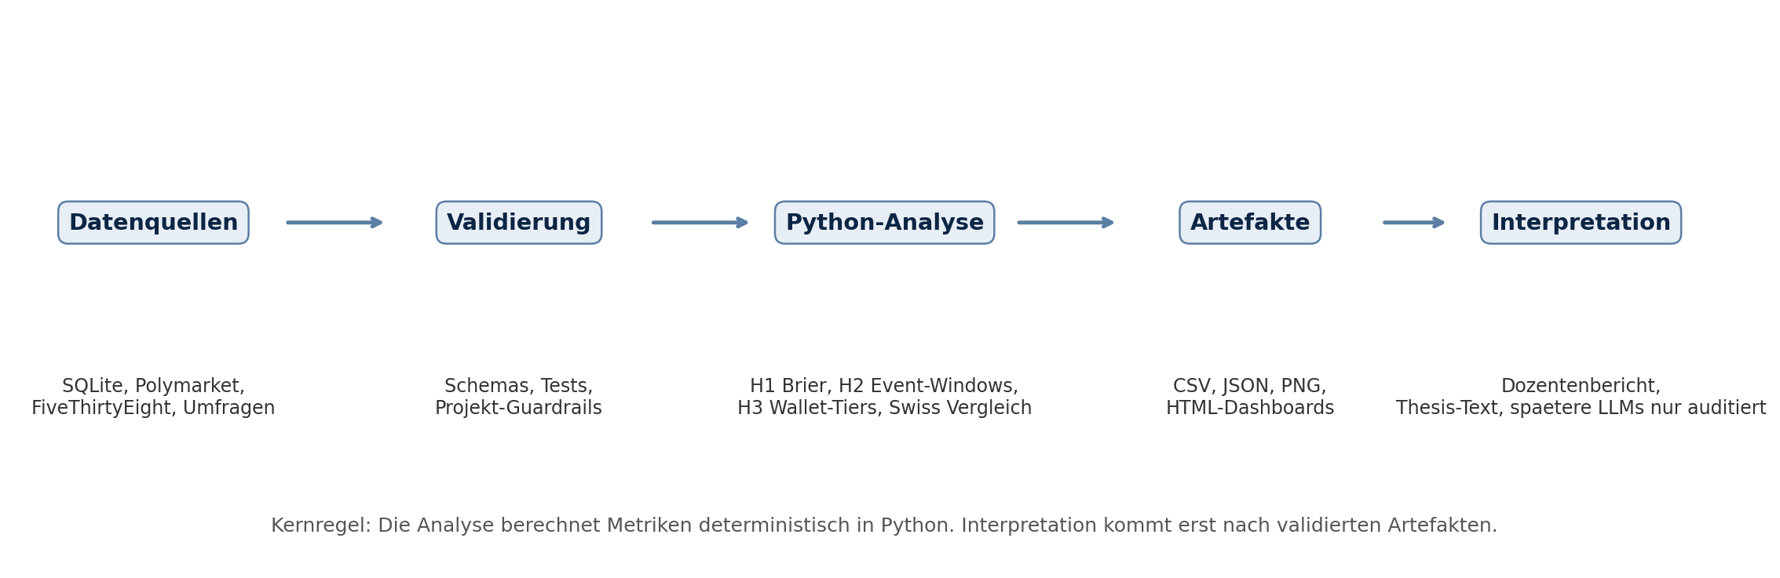
Die Abbildung zeigt die einfache Lesart fuer die Praesentation: Daten werden validiert, in Python analysiert und erst danach als Bericht, Dashboard oder spaeter als bounded Interpretation verwendet.

Abbildung 2: H1 Forecast-Quality Vergleich
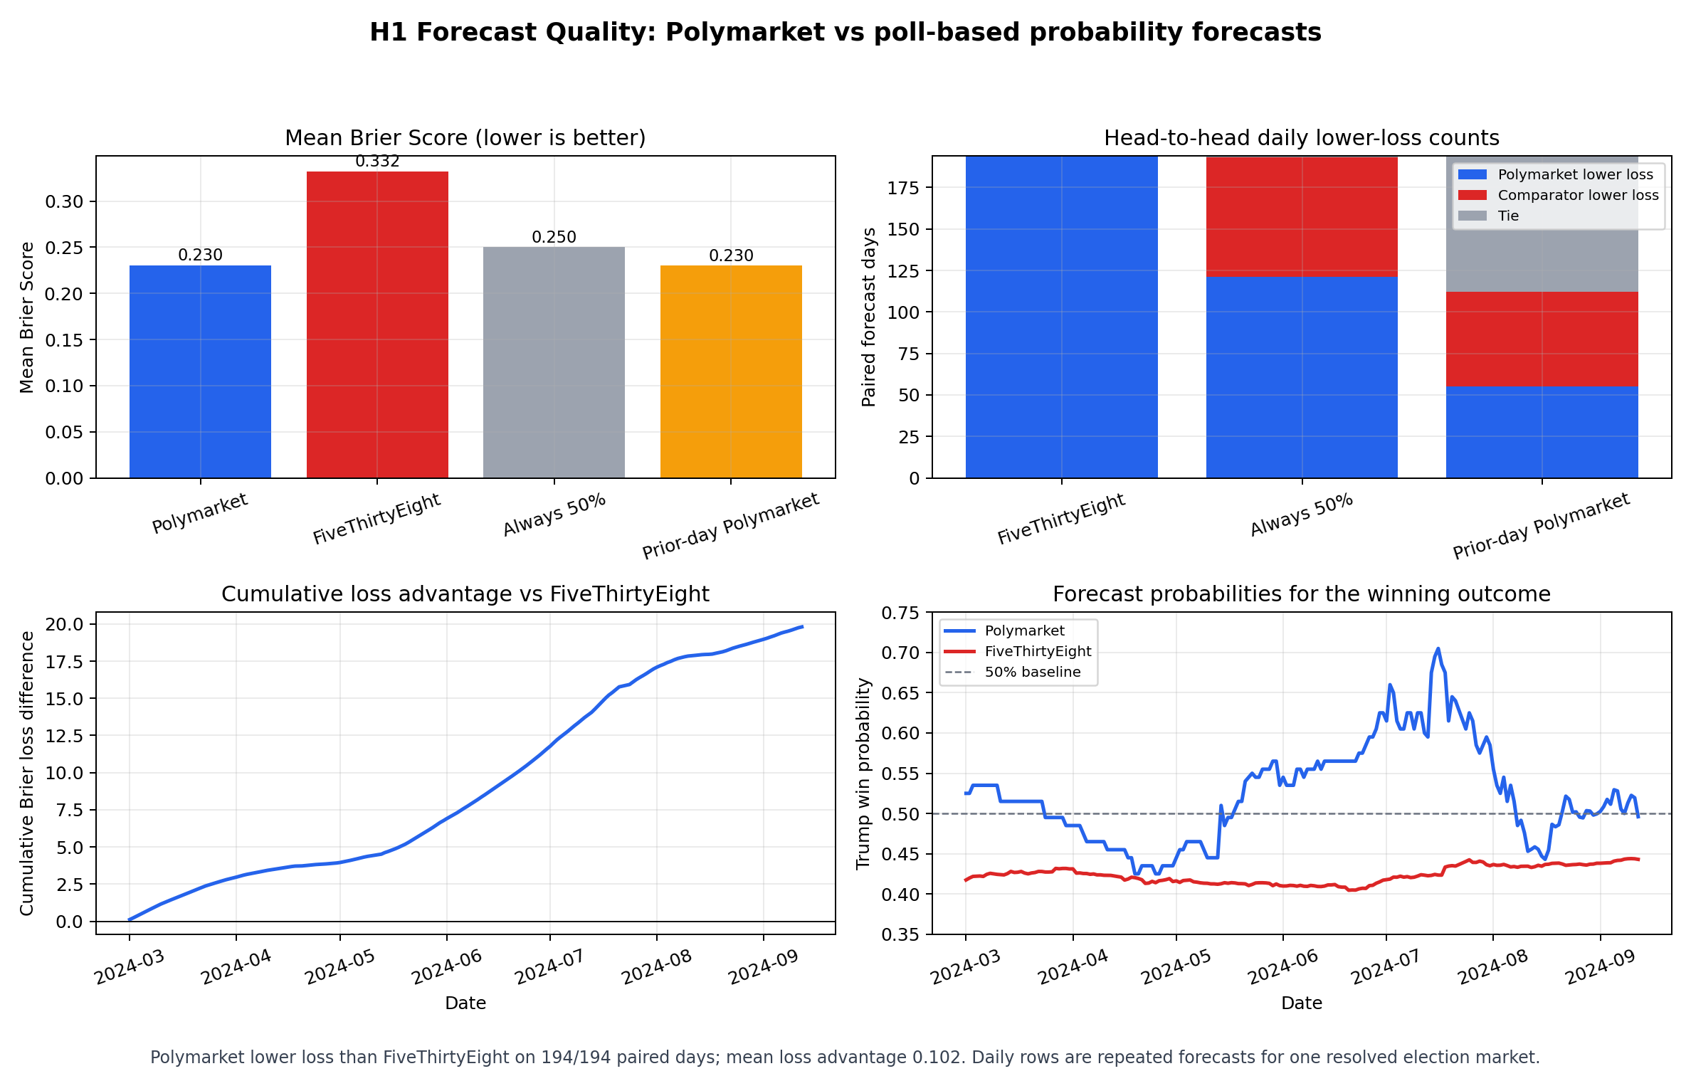
Zeigt Brier Scores, Head-to-head-Tagesverluste und Forecast-Zeitreihen ohne ueberstarken Kalibrierungsanspruch.

Abbildung 3: H1 Forecast-Quality Synthesis
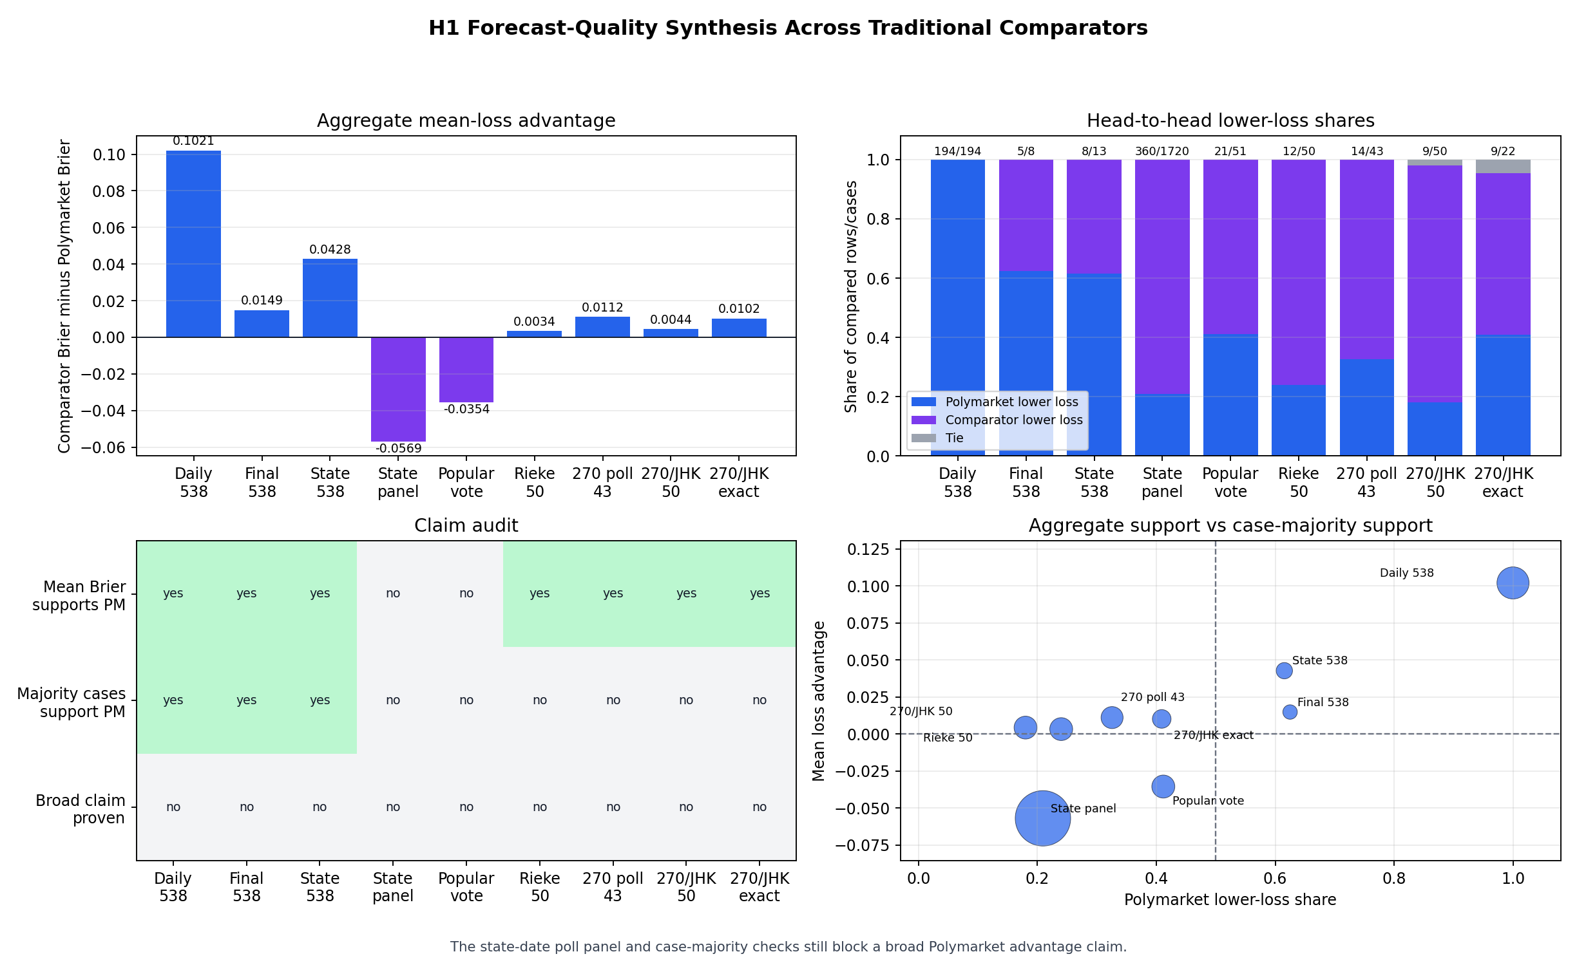
Fasst alle aktuellen H1-Vergleichsquellen zusammen und trennt aggregierte Brier-Stuetze von einem breiten Viele-Faelle-Beweis.

Abbildung 4: H1 Claim-Evidence Audit
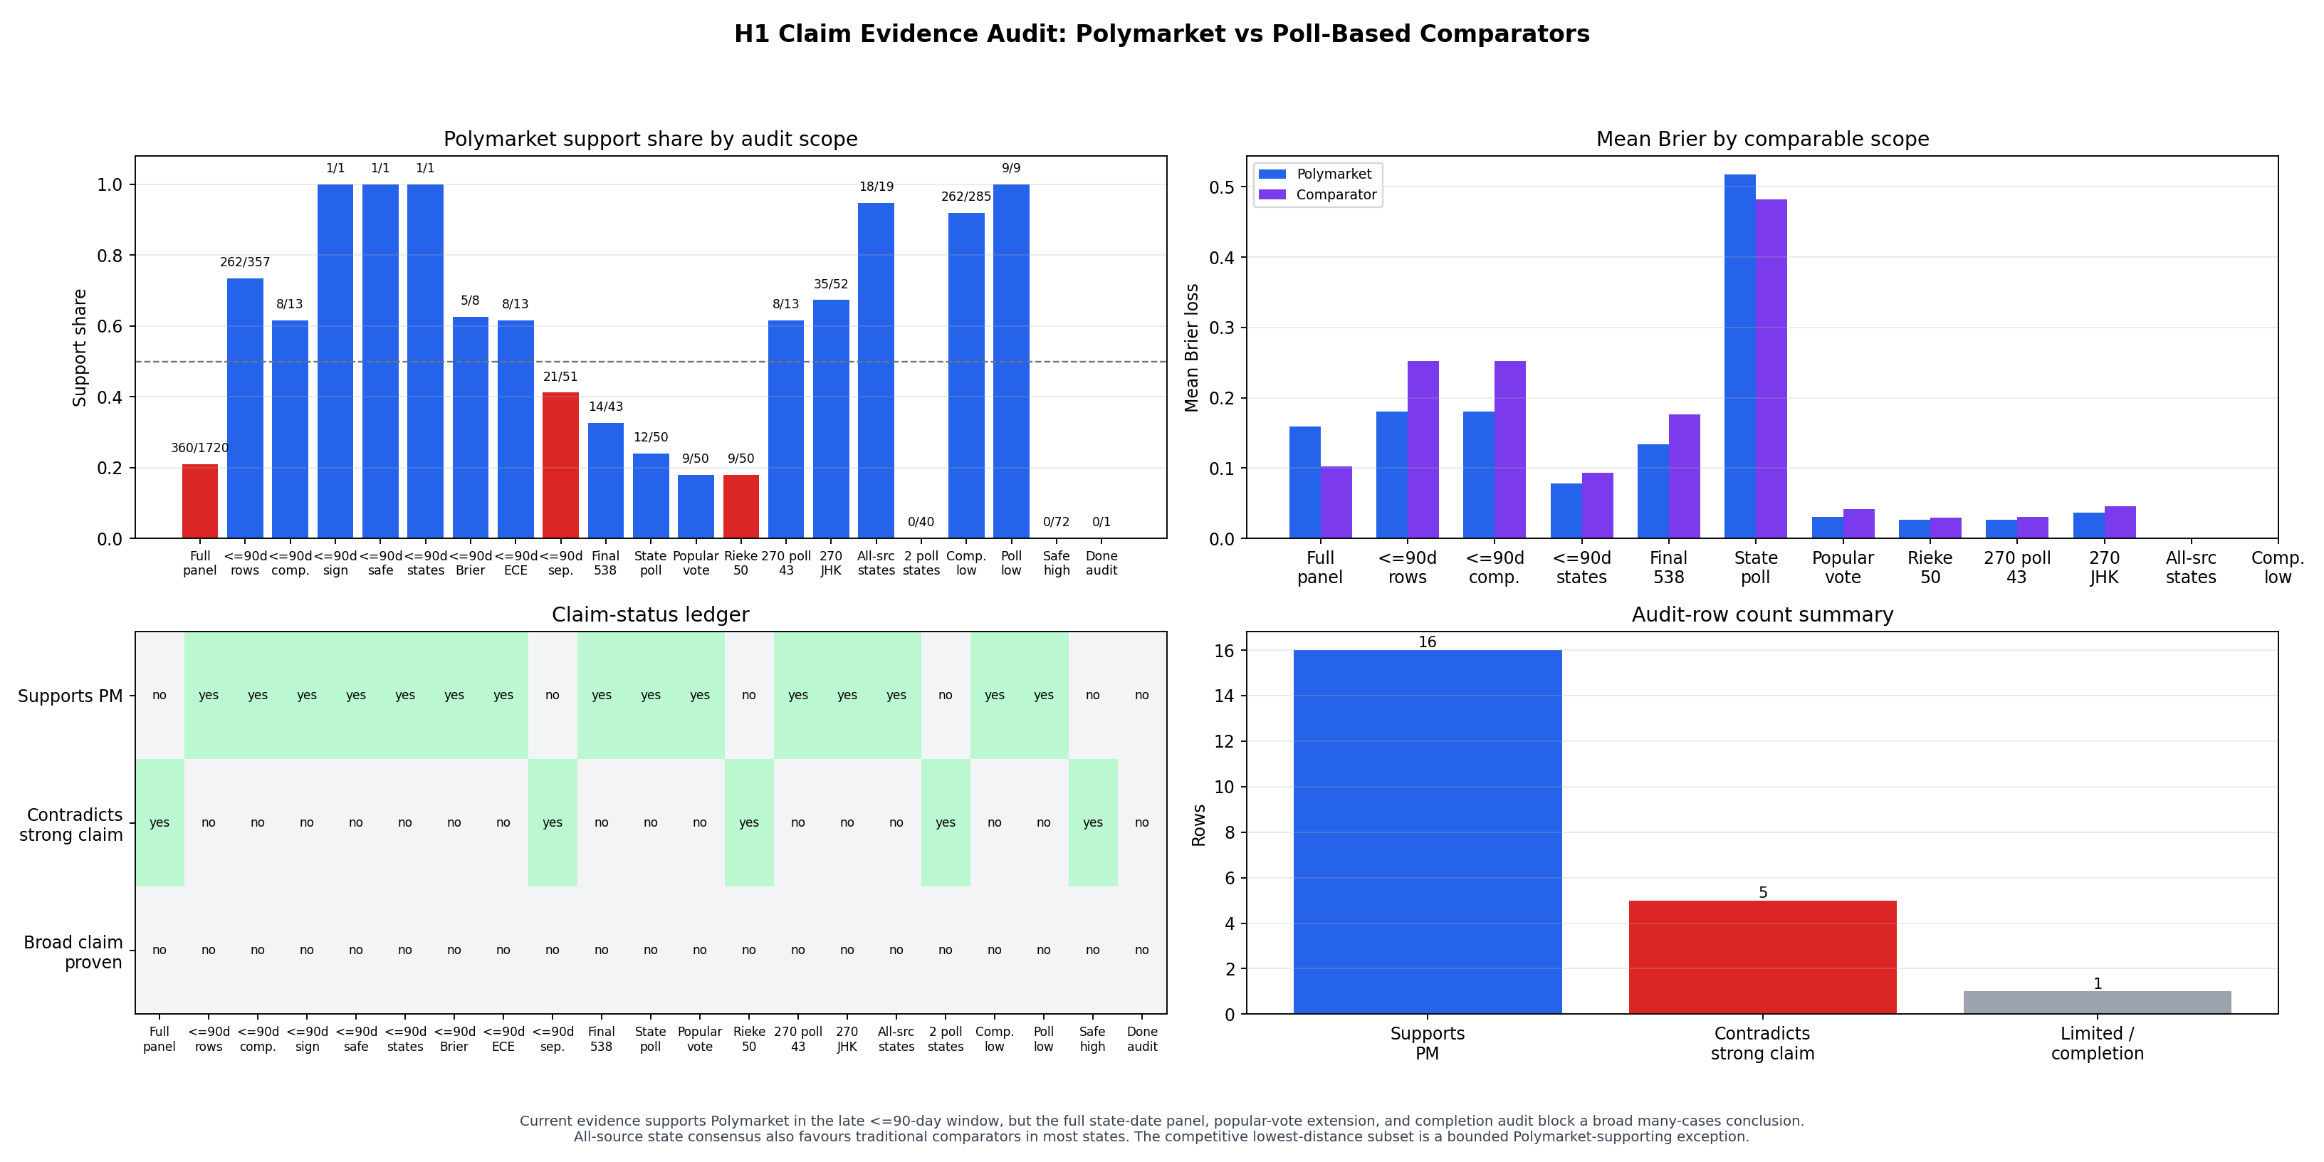
Fuehrt die H1-Evidenz als Claim-Ledger zusammen: spaete Polymarket-Stuetze, widersprechendes Full-Panel und weiterhin nicht belegter breiter User-Claim.

Abbildung 5: H1 Poll-Comparison Result
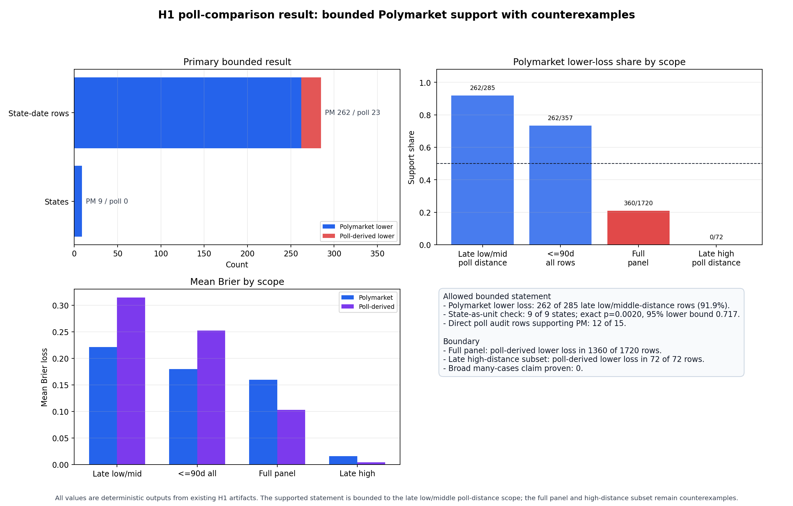
Verdichtet die direkt pollbezogene H1-Evidenz: 262 von 285 spaeten Low/Middle-Poll-Distanz-Zeilen und 9 von 9 States stuetzen Polymarket, waehrend Vollpanel und High-Distance-Zeilen Grenzen bleiben.

Abbildung 6: H1 Poll-Claim Readiness
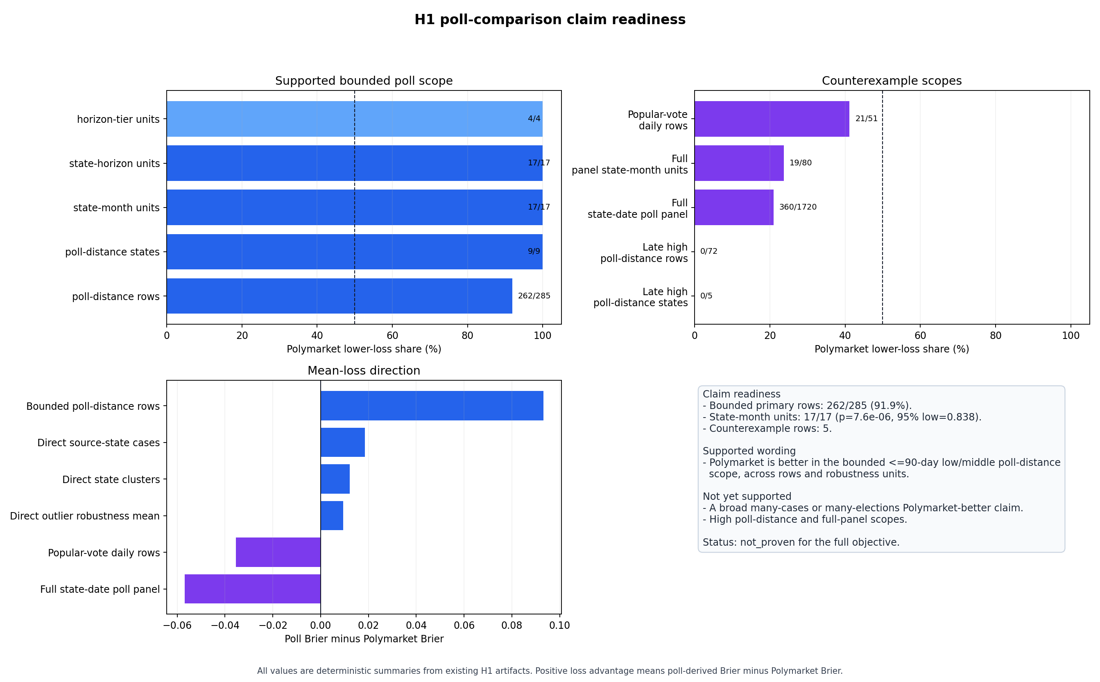
Trennt die aktuell belegbare bounded Aussage von Gegenbeispiel-Scopes: Polymarket ist im <=90-Tage Low/Middle-Poll-Distanz-Scope stark, aber der breite Claim bleibt nicht belegt.

Abbildung 7: H1 Poll-Scope Frontier
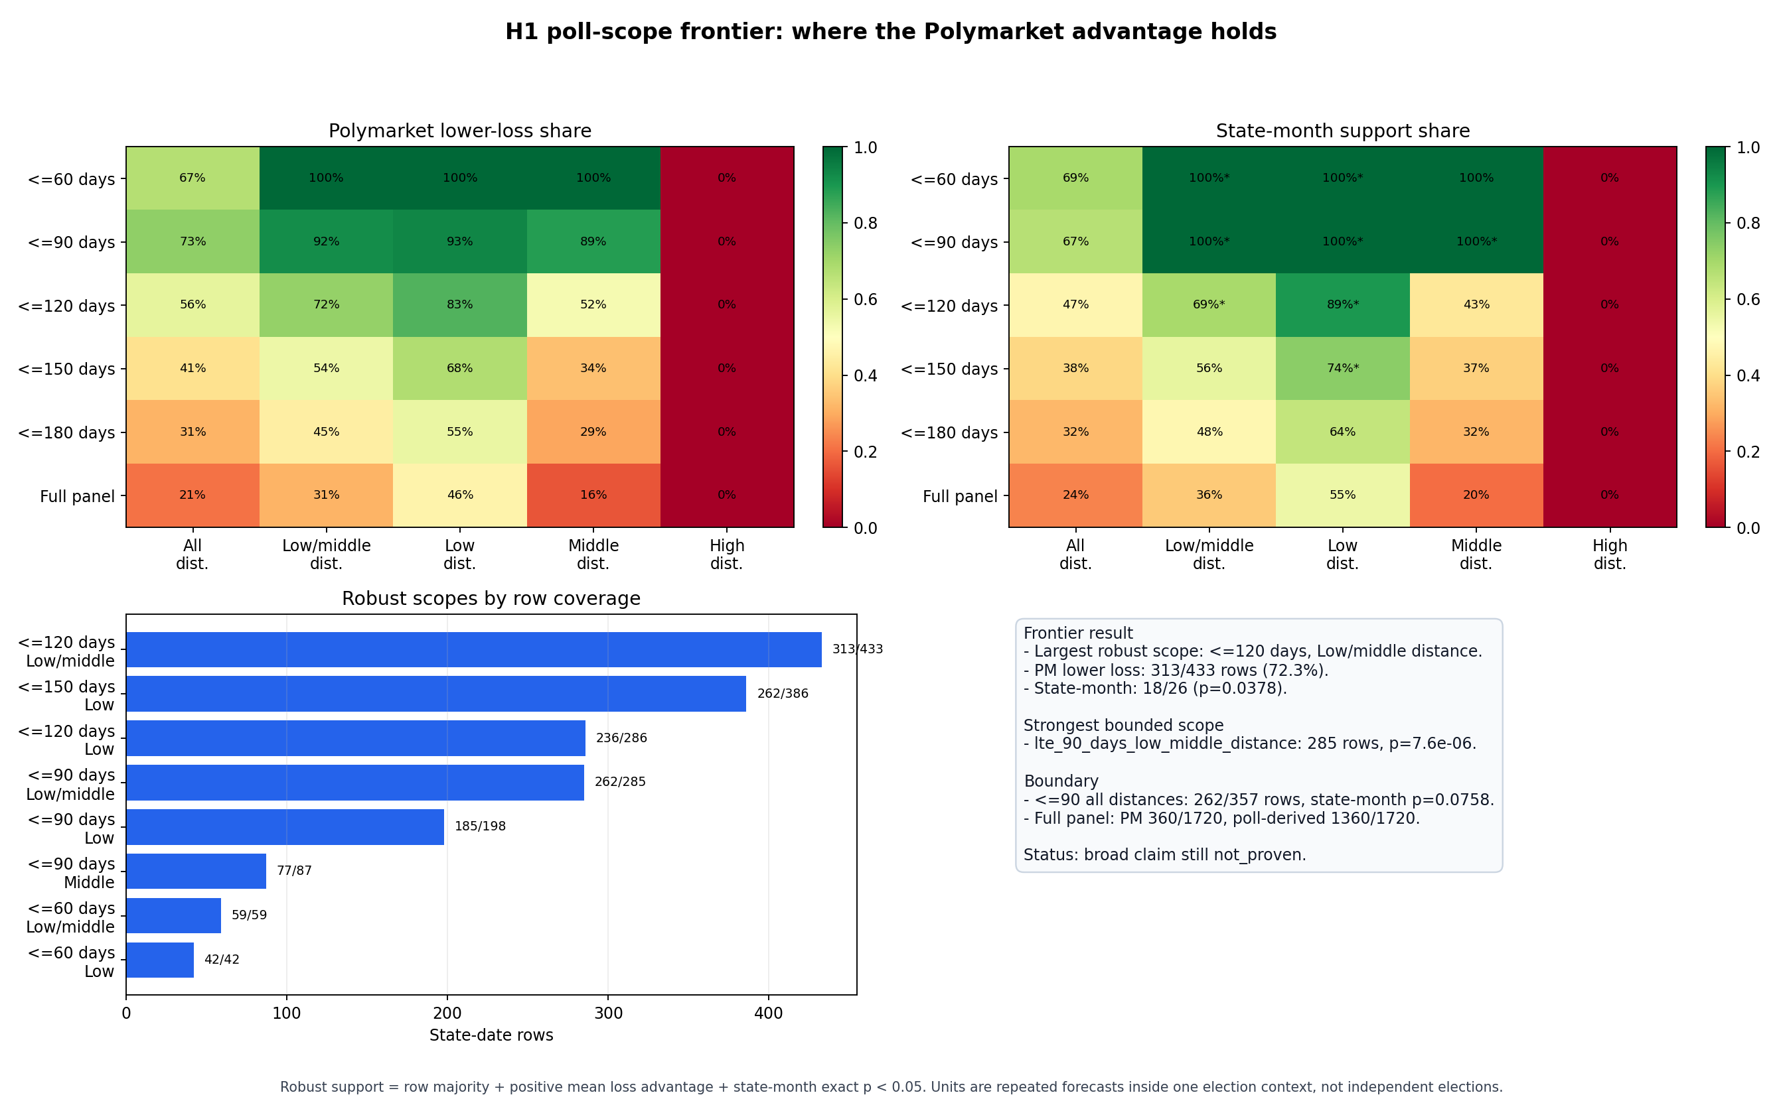
Visualisiert systematisch, wie weit sich der H1-Poll-Scope nach Horizont und quantilbasierter Poll-Distanz ausweiten laesst: groesster robuster Scope <=120 Tage Low/Middle, Vollpanel bleibt Gegenbeleg.

Abbildung 8: H1 Poll-Decision Matrix
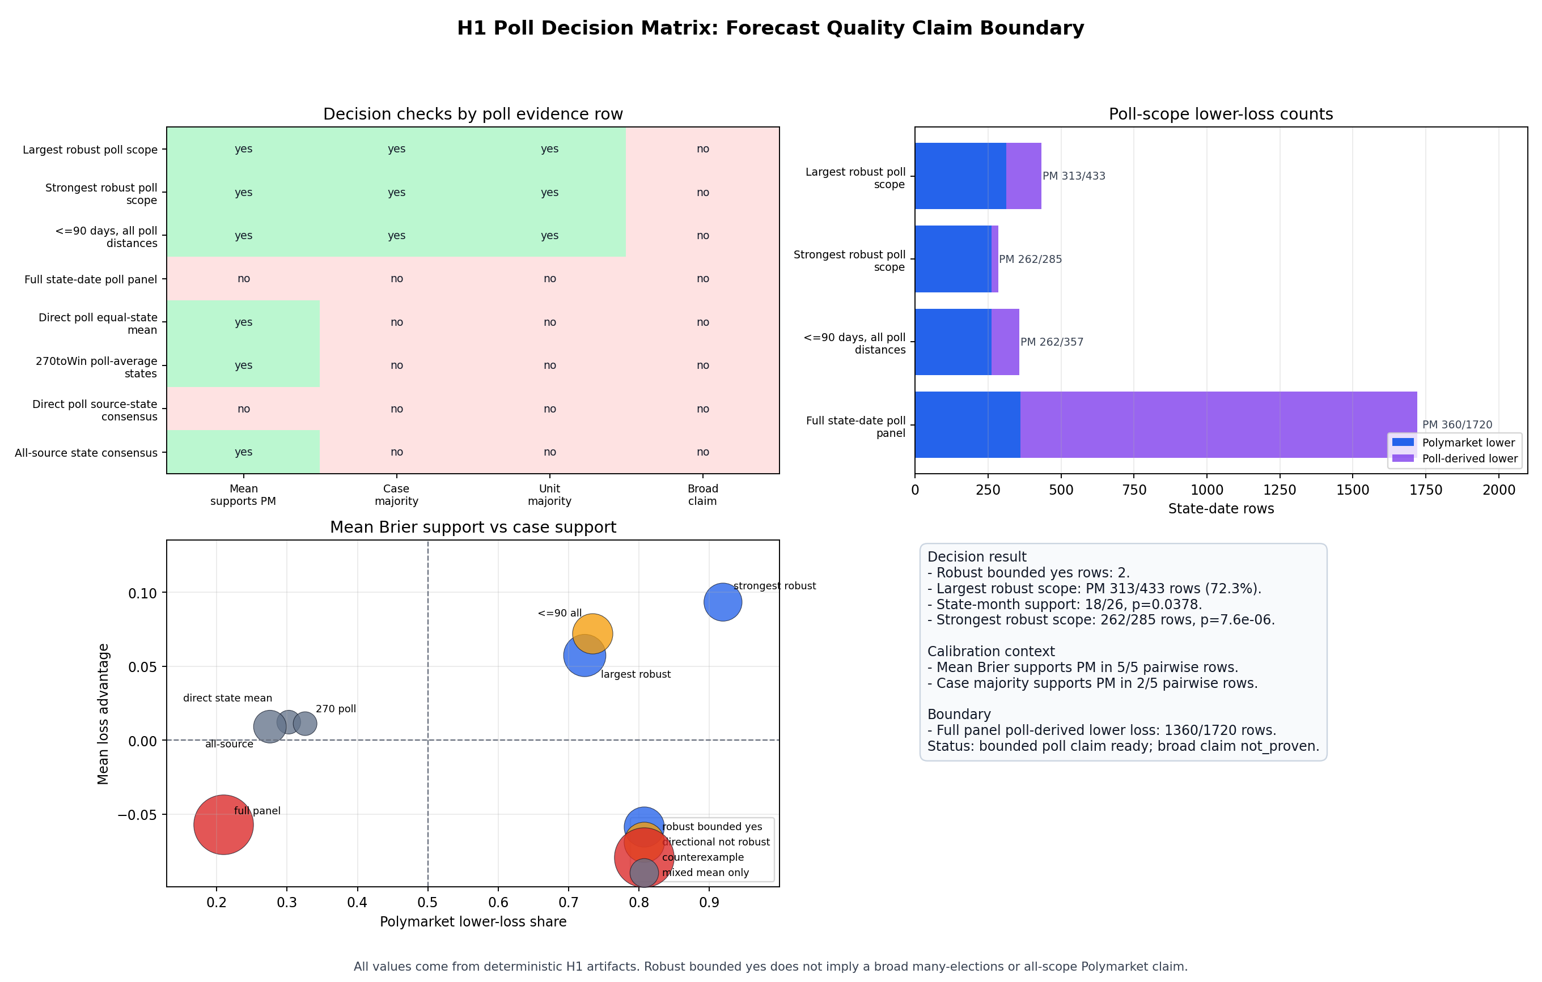
Verdichtet die H1-Poll-Evidenz in eine Claim-Matrix: robuste bounded-Yes-Zeilen, Mean-Loss-Stuetze ohne Mehrheit, Kalibrierungskontext und Vollpanel-Gegenbeleg.

Abbildung 9: H1 Robust Poll-Scope Quality
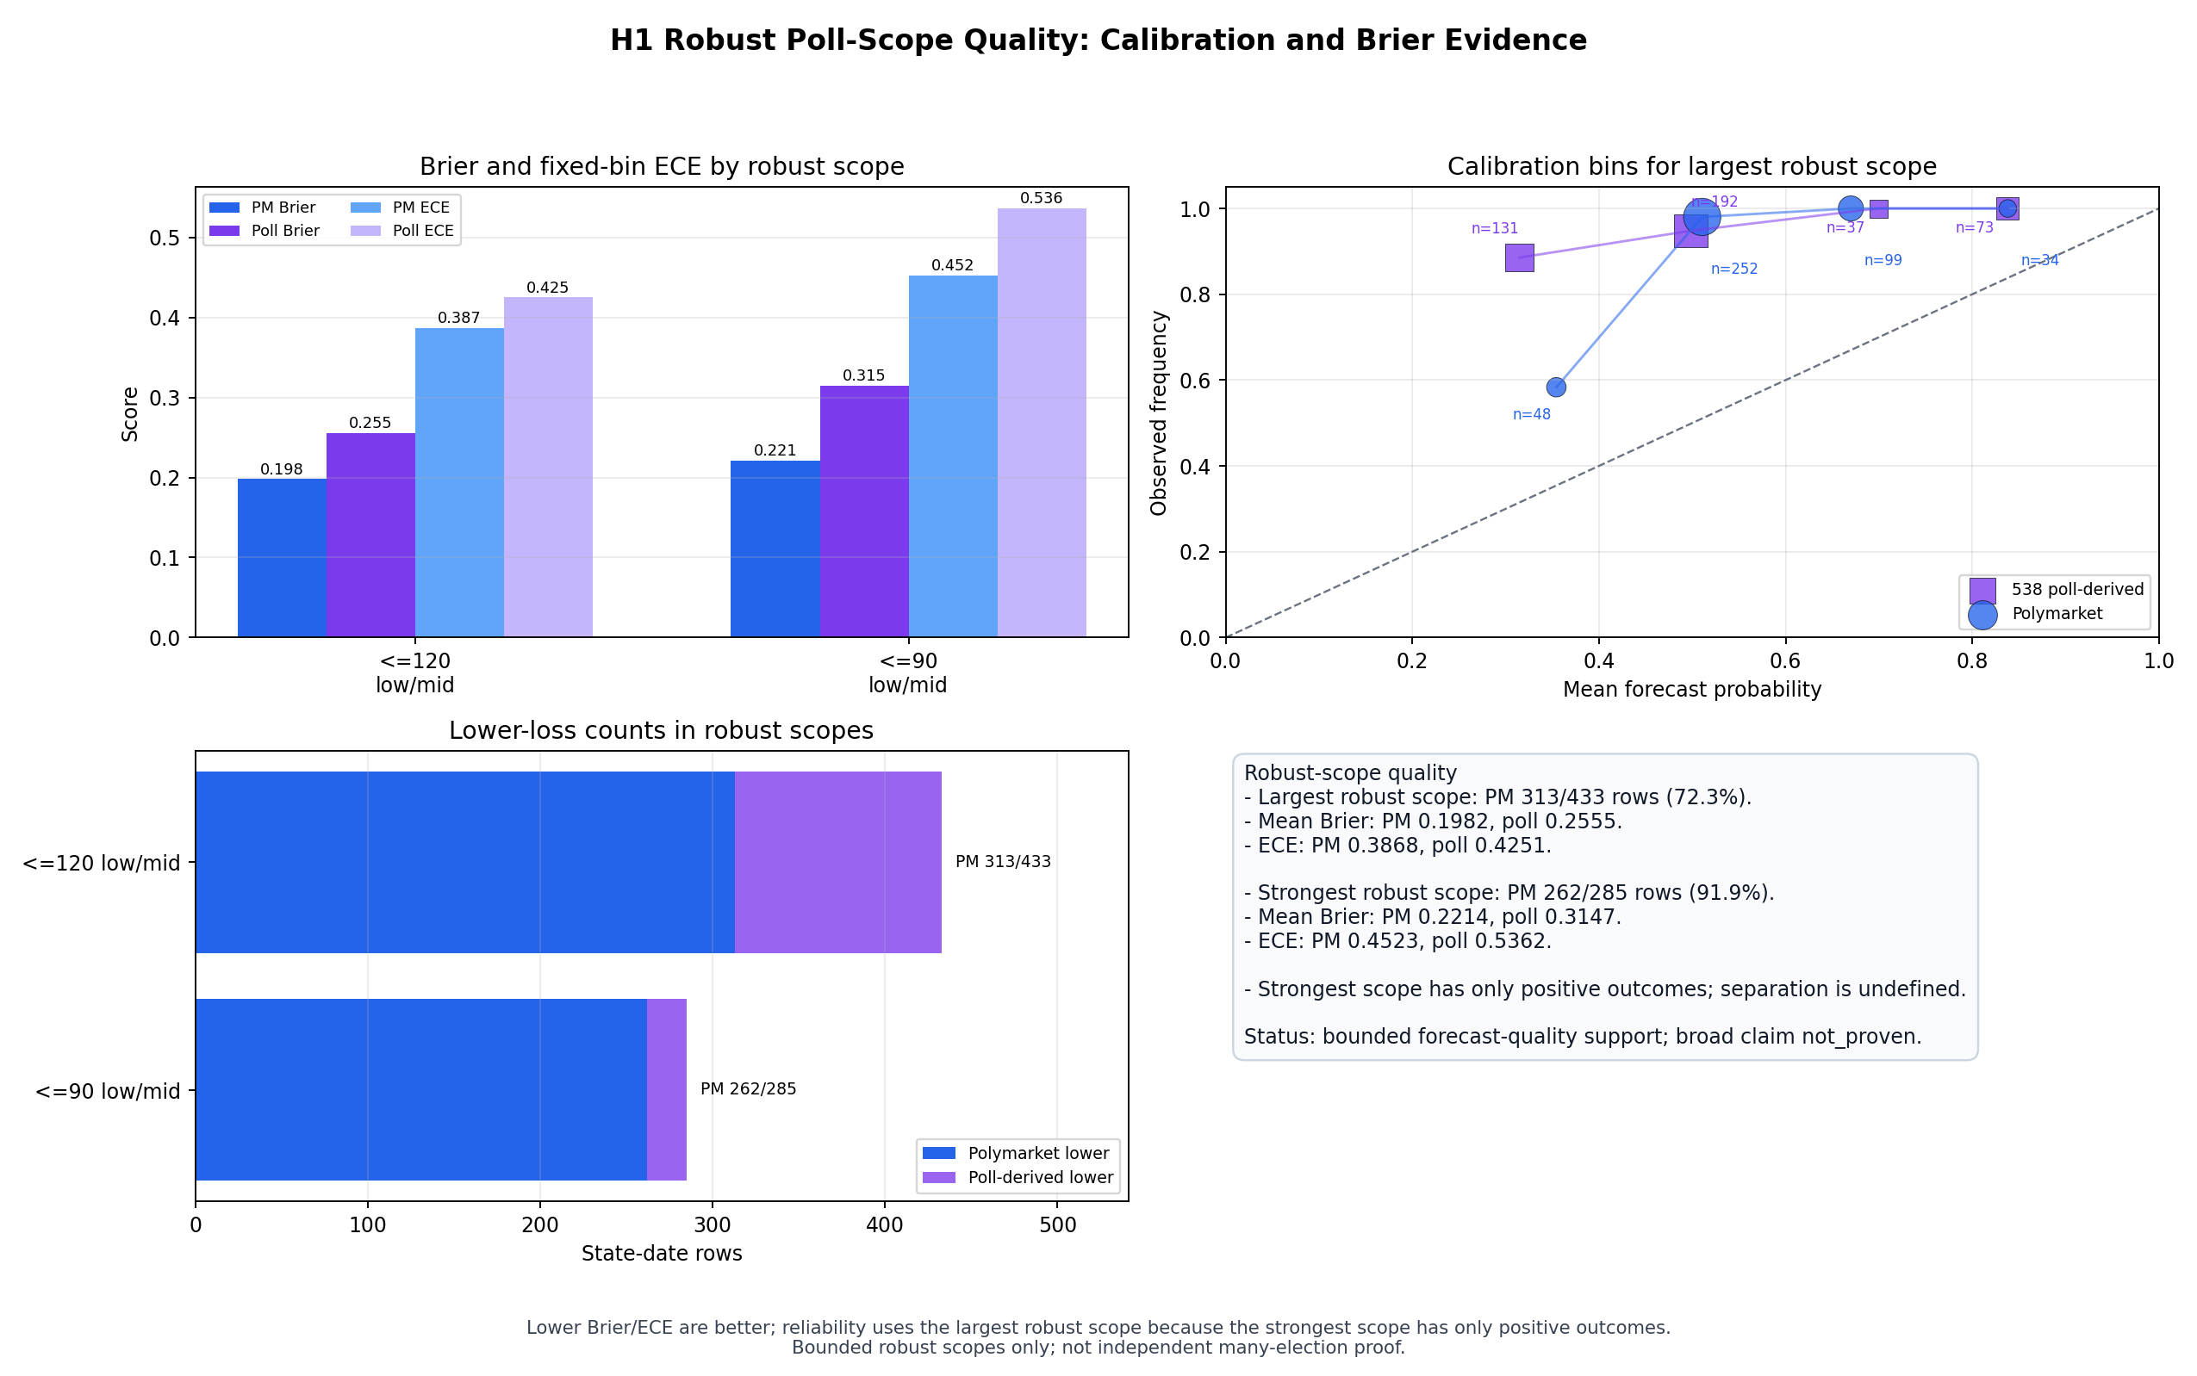
Visualisiert Mean Brier, Fixed-Bin-ECE, Kalibrierungsbins und Lower-Loss-Zaehler fuer die robusten late Low/Middle-Poll-Distanz-Scopes.

Abbildung 10: H1 Robust Poll-Scope Unit Quality
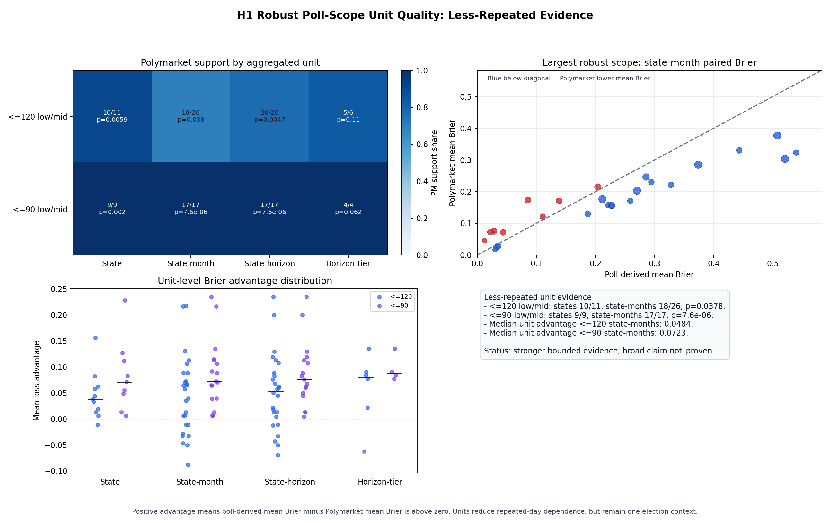
Aggregiert die beiden robusten Poll-Scopes zu State-, State-Month-, State-Horizon- und Horizon-Tier-Einheiten, damit der bounded H1-Befund weniger von wiederholten State-Date-Zeilen abhaengt.

Abbildung 11: H1 Poll-Comparison Unit Robustness
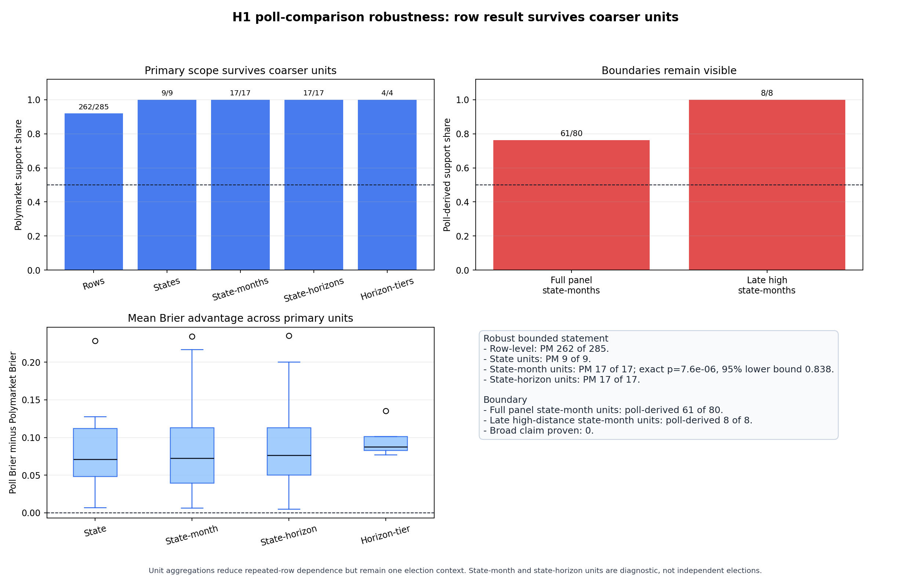
Aggregiert den primaeren H1-Poll-Scope zu State-, State-Month-, State-Horizon- und Horizon-Tier-Einheiten; Polymarket wird in allen primaeren Einheiten gestuetzt, waehrend Full-Panel und High-Distance Grenzen bleiben.

Abbildung 12: H1 Direct Poll Loss Decomposition
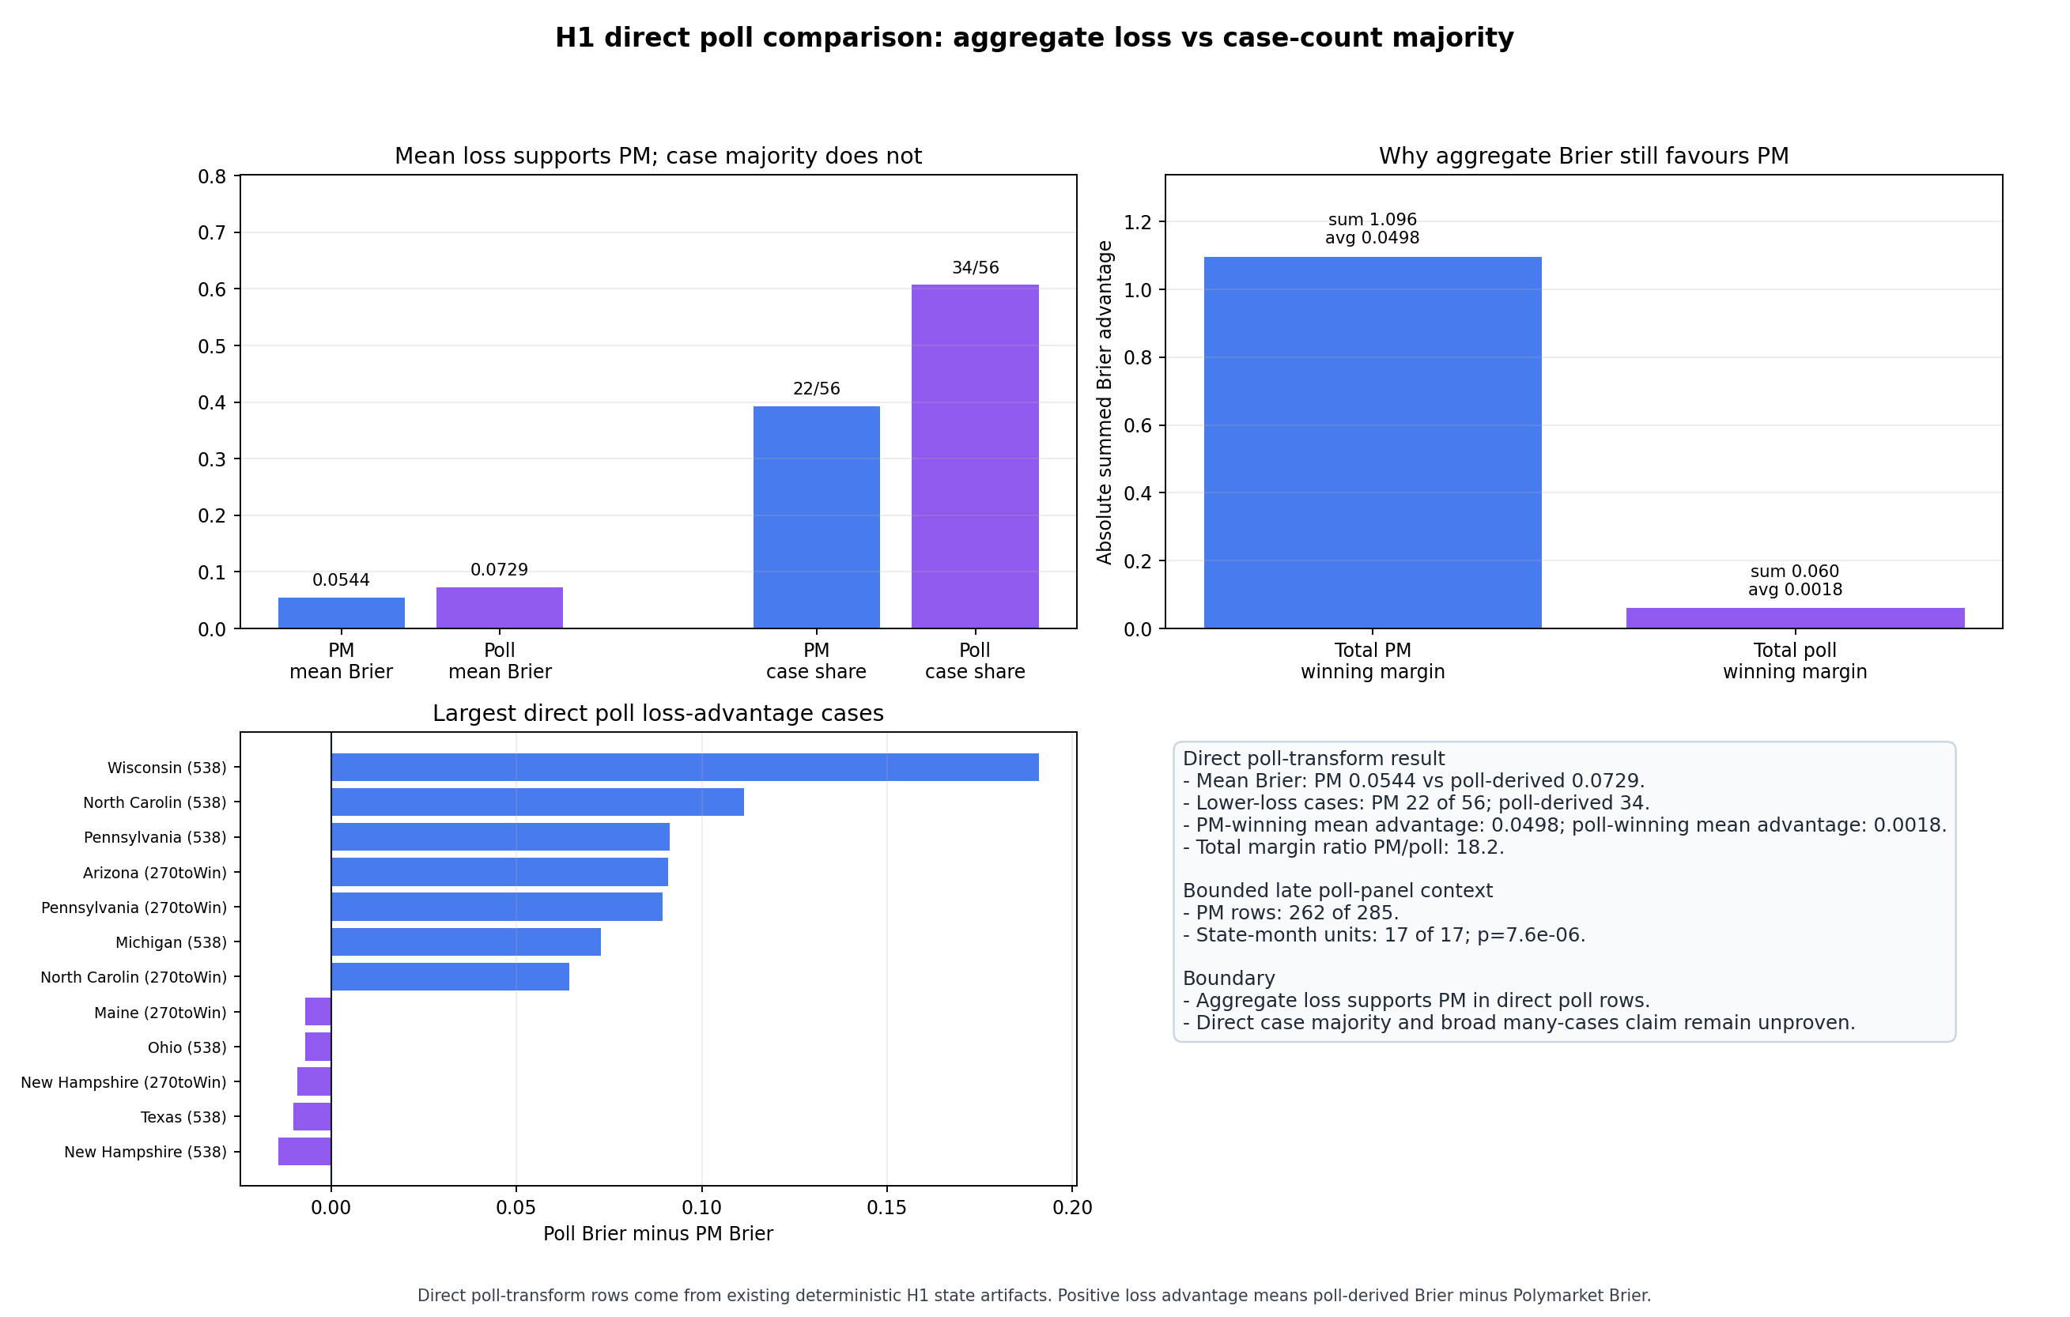
Zerlegt direkte Poll-Transform-Vergleiche: Polymarket hat den niedrigeren mittleren Brier, obwohl poll-derived Comparatoren mehr Einzel-Faelle gewinnen.

Abbildung 13: H1 Direct Poll State-Cluster Diagnostic
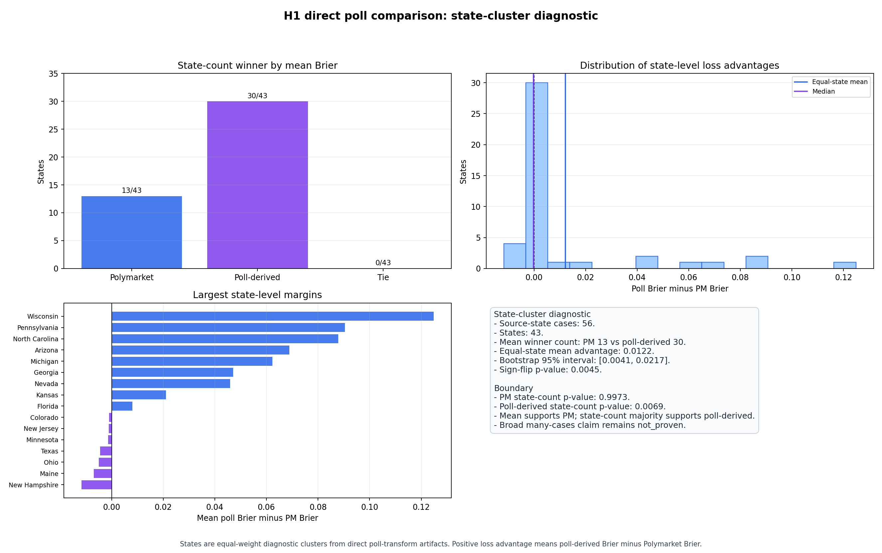
Prueft direkte Poll-Transform-Vergleiche mit gleichgewichteten State-Clustern: Der mittlere Verlustvorteil bleibt positiv, aber die State-Mehrheit stuetzt poll-derived Comparatoren.

Abbildung 14: H1 Direct Poll Outlier Robustness
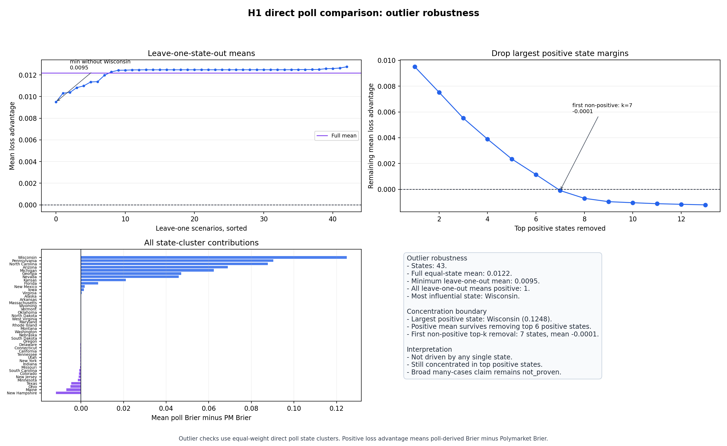
Prueft, ob der direkte Poll-State-Cluster-Vorteil nur von einzelnen Ausreissern getragen wird: alle Leave-one-state-out Means bleiben positiv, aber Top-k-Exclusions zeigen Konzentration.

Abbildung 15: H1 Calibration Diagnostic
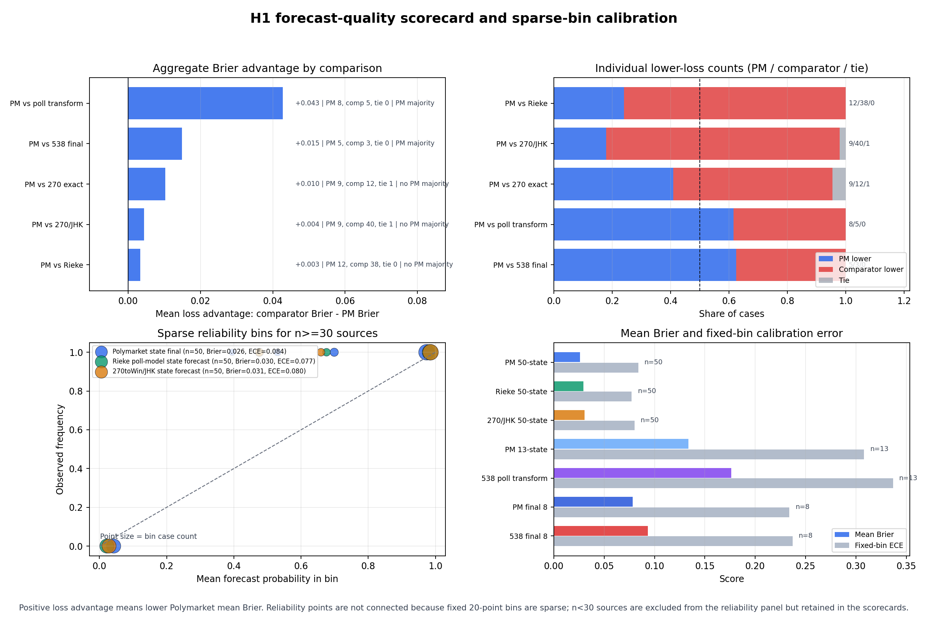
Visualisiert feste Kalibrierungsbins, Mean Brier, ECE und Pairwise-Lower-Loss-Zaehler aus geloesten H1-Fallartefakten.

Abbildung 16: H1 Evidence-Scope Audit
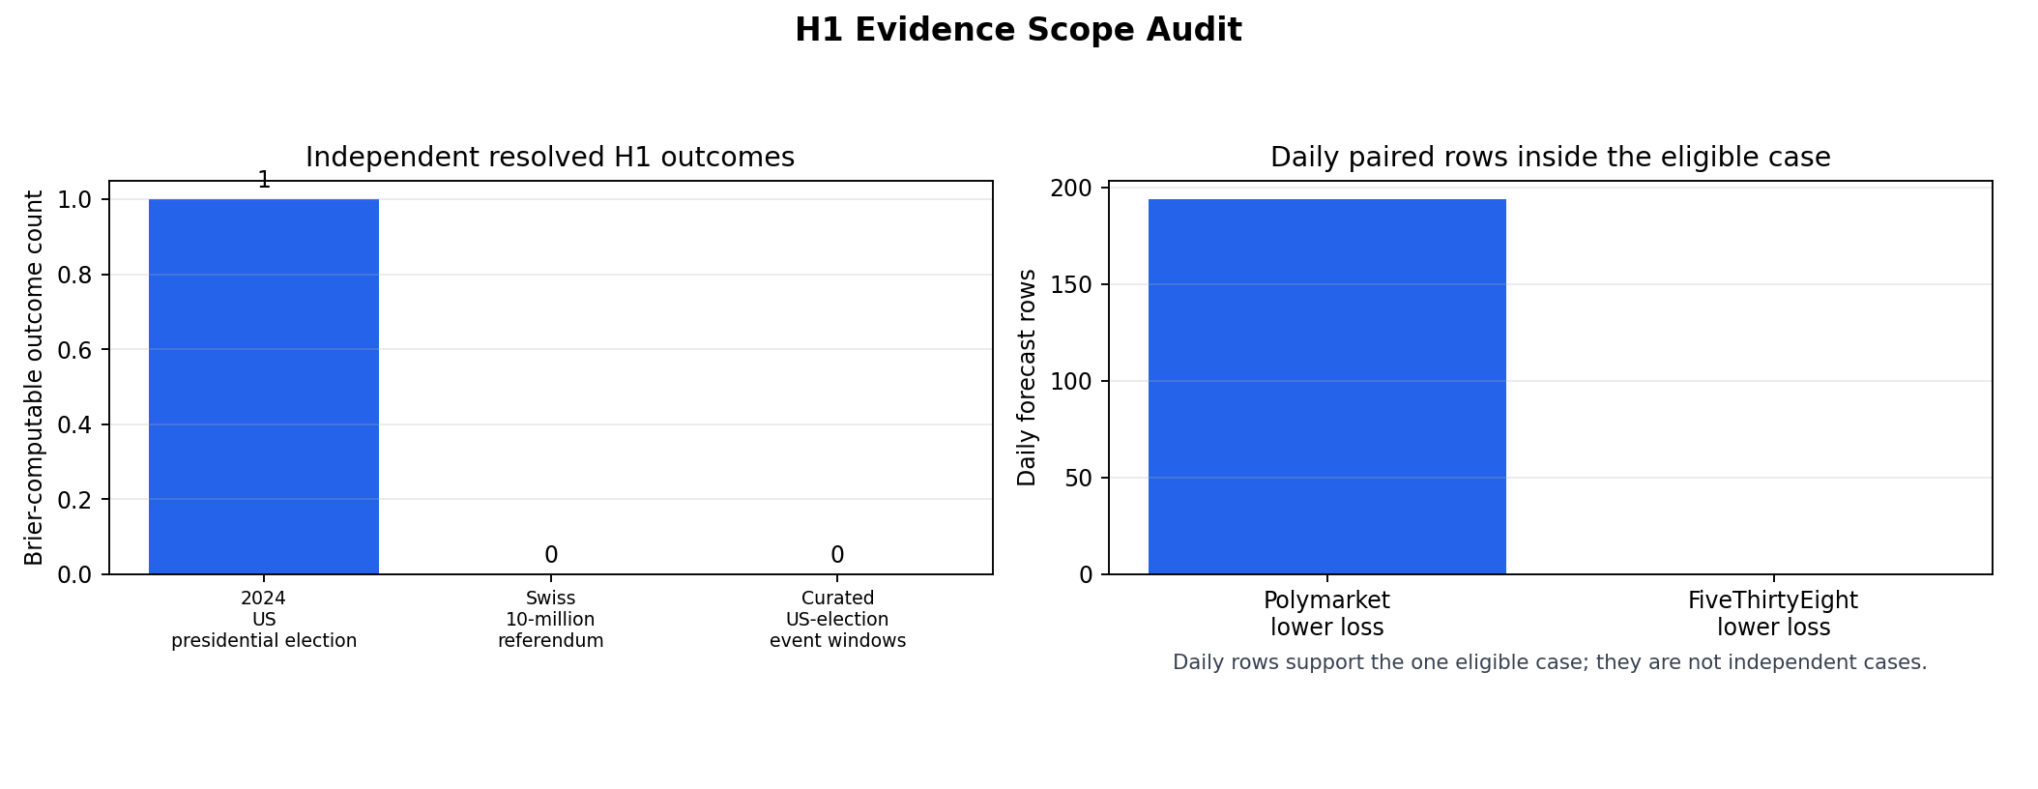
Trennt die 194 taeglichen Forecast-Paare von der Anzahl unabhaengiger geloester H1-Outcomes.

Abbildung 17: H1 Expansion-Readiness Audit
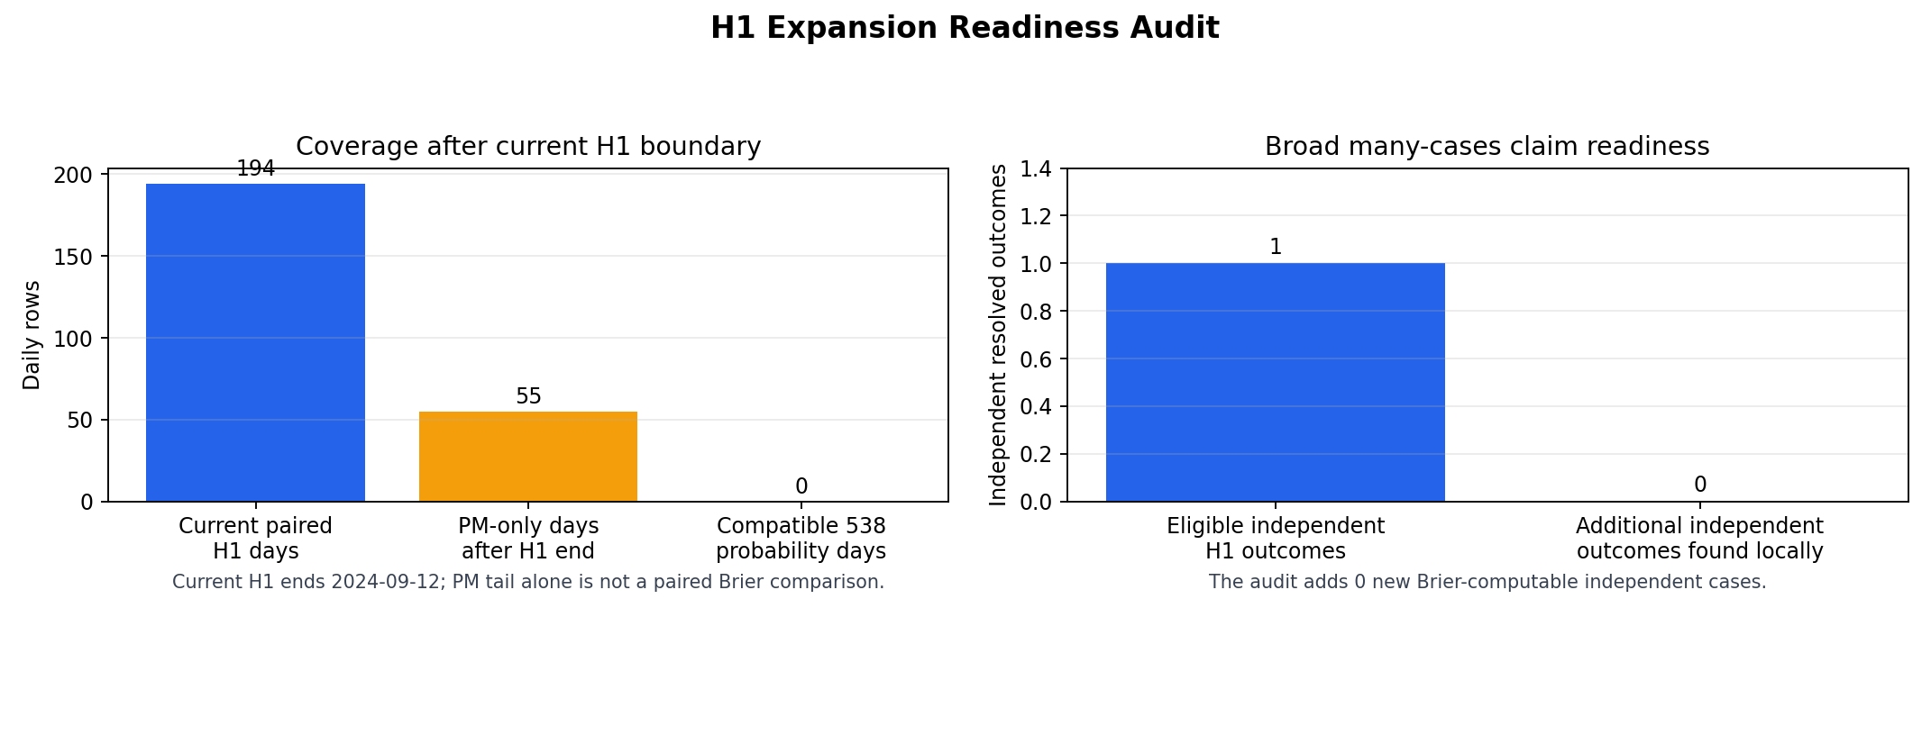
Zeigt, dass zusaetzliche Polymarket-Tagespreise ohne kompatible Probability-Forecast-Vergleichsreihe noch keine weiteren H1-Brier-Paare ergeben.

Abbildung 18: H1 Margin-Threshold Readiness
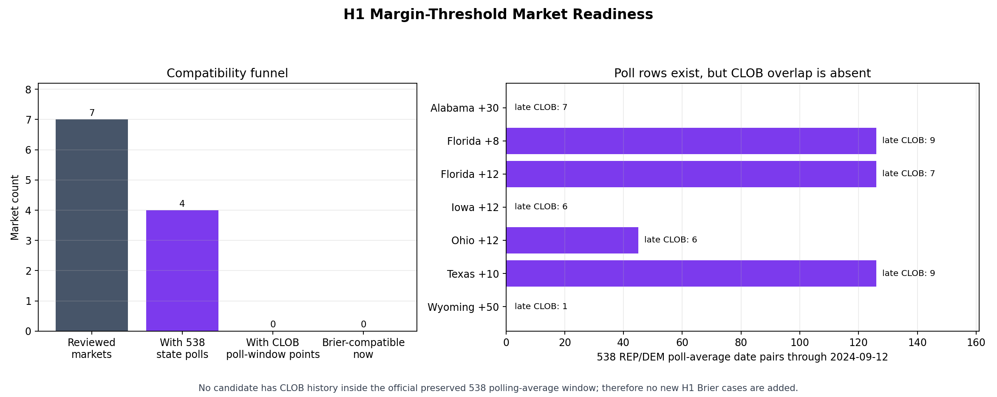
Prueft sieben Trump-State-Margin-Maerkte und zeigt, dass ohne zeitliche Ueberlappung zwischen bewahrten 538-Poll-Averages und CLOB-Historie keine neuen H1-Brier-Faelle entstehen.

Abbildung 19: H1 Final-Snapshot Extension
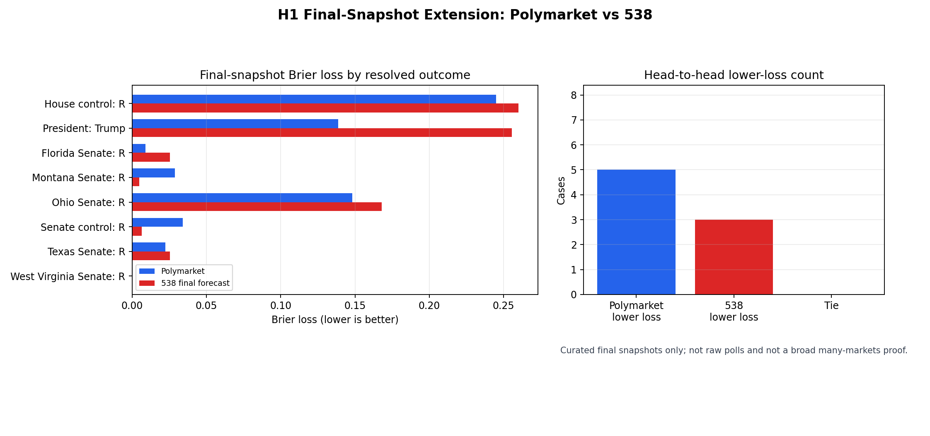
Vergleicht acht geloeste 2024-Final-Snapshot-Outcomes gegen 538 final forecast; kleine Erweiterung, kein Viele-Faelle-Beweis.

Abbildung 20: H1 State-Poll-Snapshot Extension
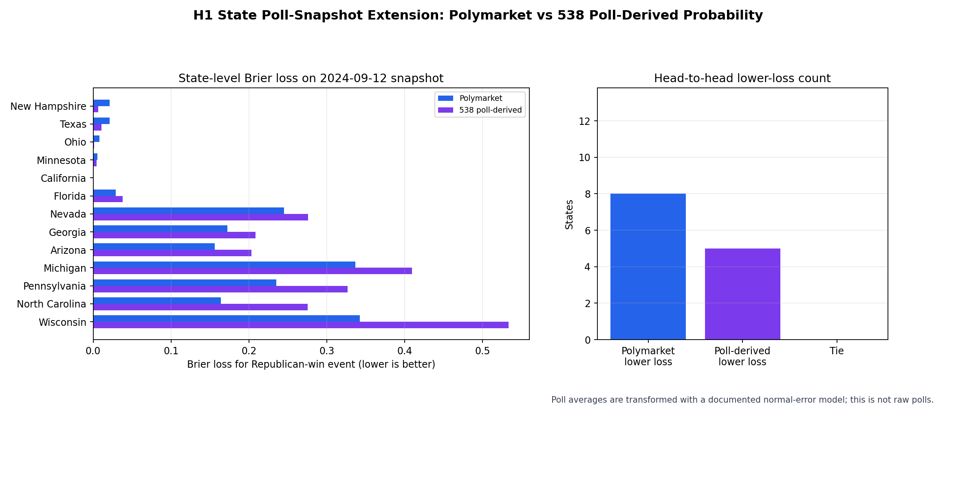
Vergleicht 13 geloeste State-Outcomes gegen eine dokumentiert transformierte 538 Polling-Average-Wahrscheinlichkeit; nicht Rohpoll und kein offizieller 538 State-Forecast.

Abbildung 21: H1 270toWin Polling-Average Extension
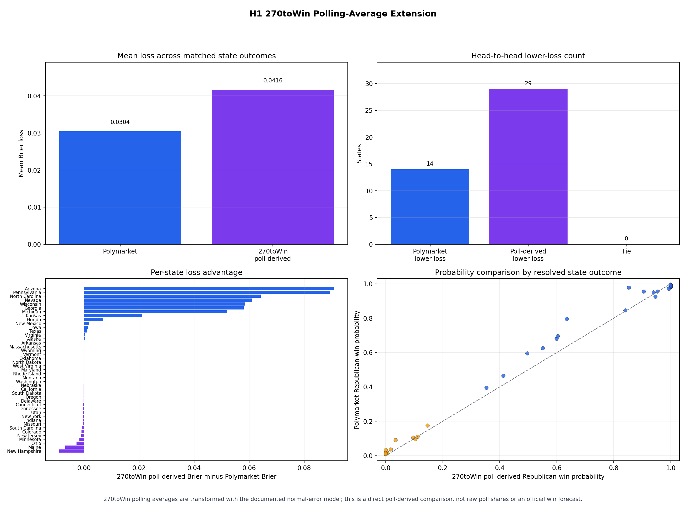
Vergleicht 43 gematchte State-Outcomes gegen eine dokumentiert transformierte 270toWin-Polling-Average-Wahrscheinlichkeit.

Abbildung 22: H1 Popular-Vote Extension
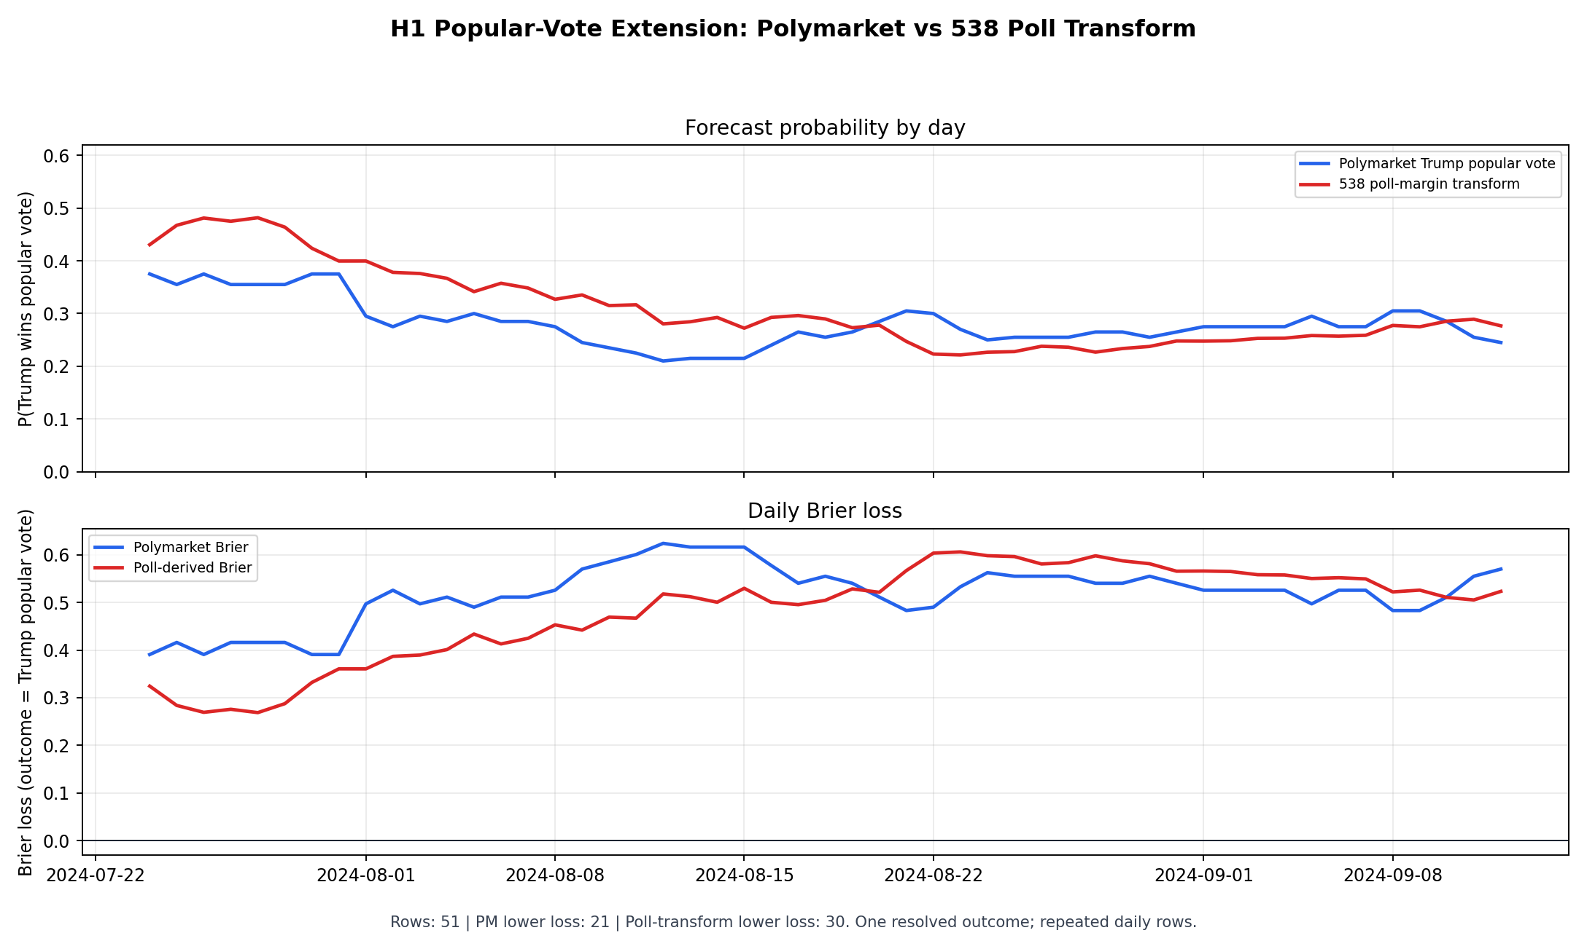
Vergleicht 51 nationale 538-Poll-Transform-Tageszeilen mit dem Polymarket-Trump-popular-vote-Markt und zeigt einen Gegenbeleg zum starken Claim.

Abbildung 23: H1 State-Date Poll Panel
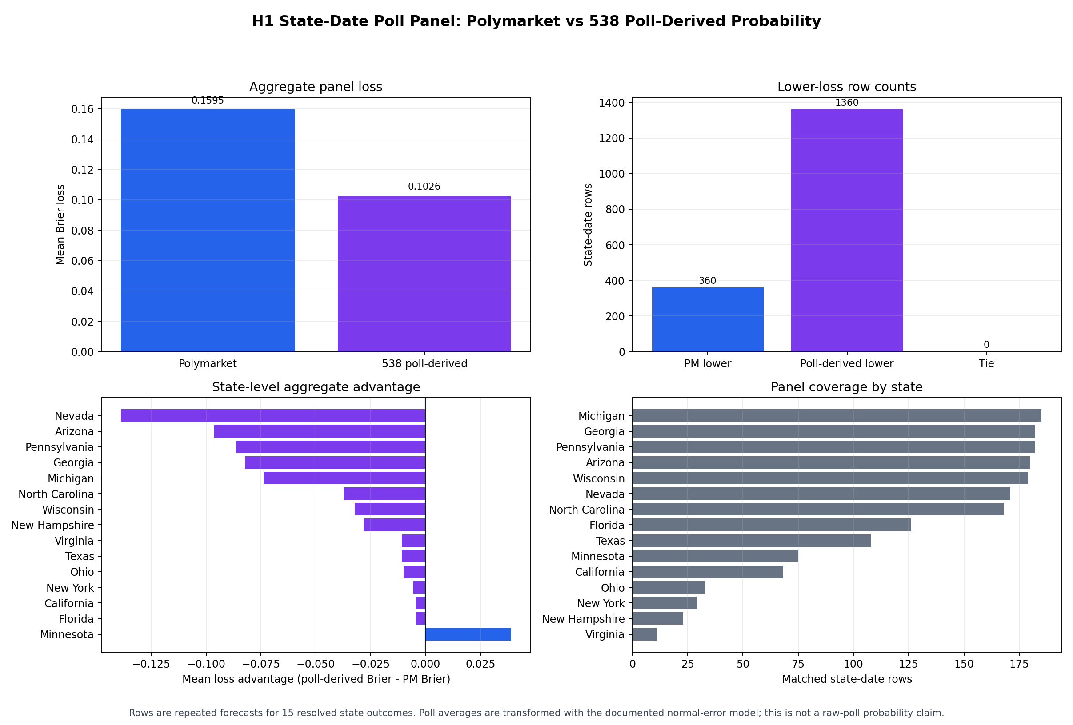
Vergleicht 1720 gematchte State-Date-Zeilen gegen transformierte 538 Polling-Averages; das groessere Panel spricht gegen den starken Polymarket-Claim.

Abbildung 24: H1 State-Date Poll Panel Temporal Diagnostic
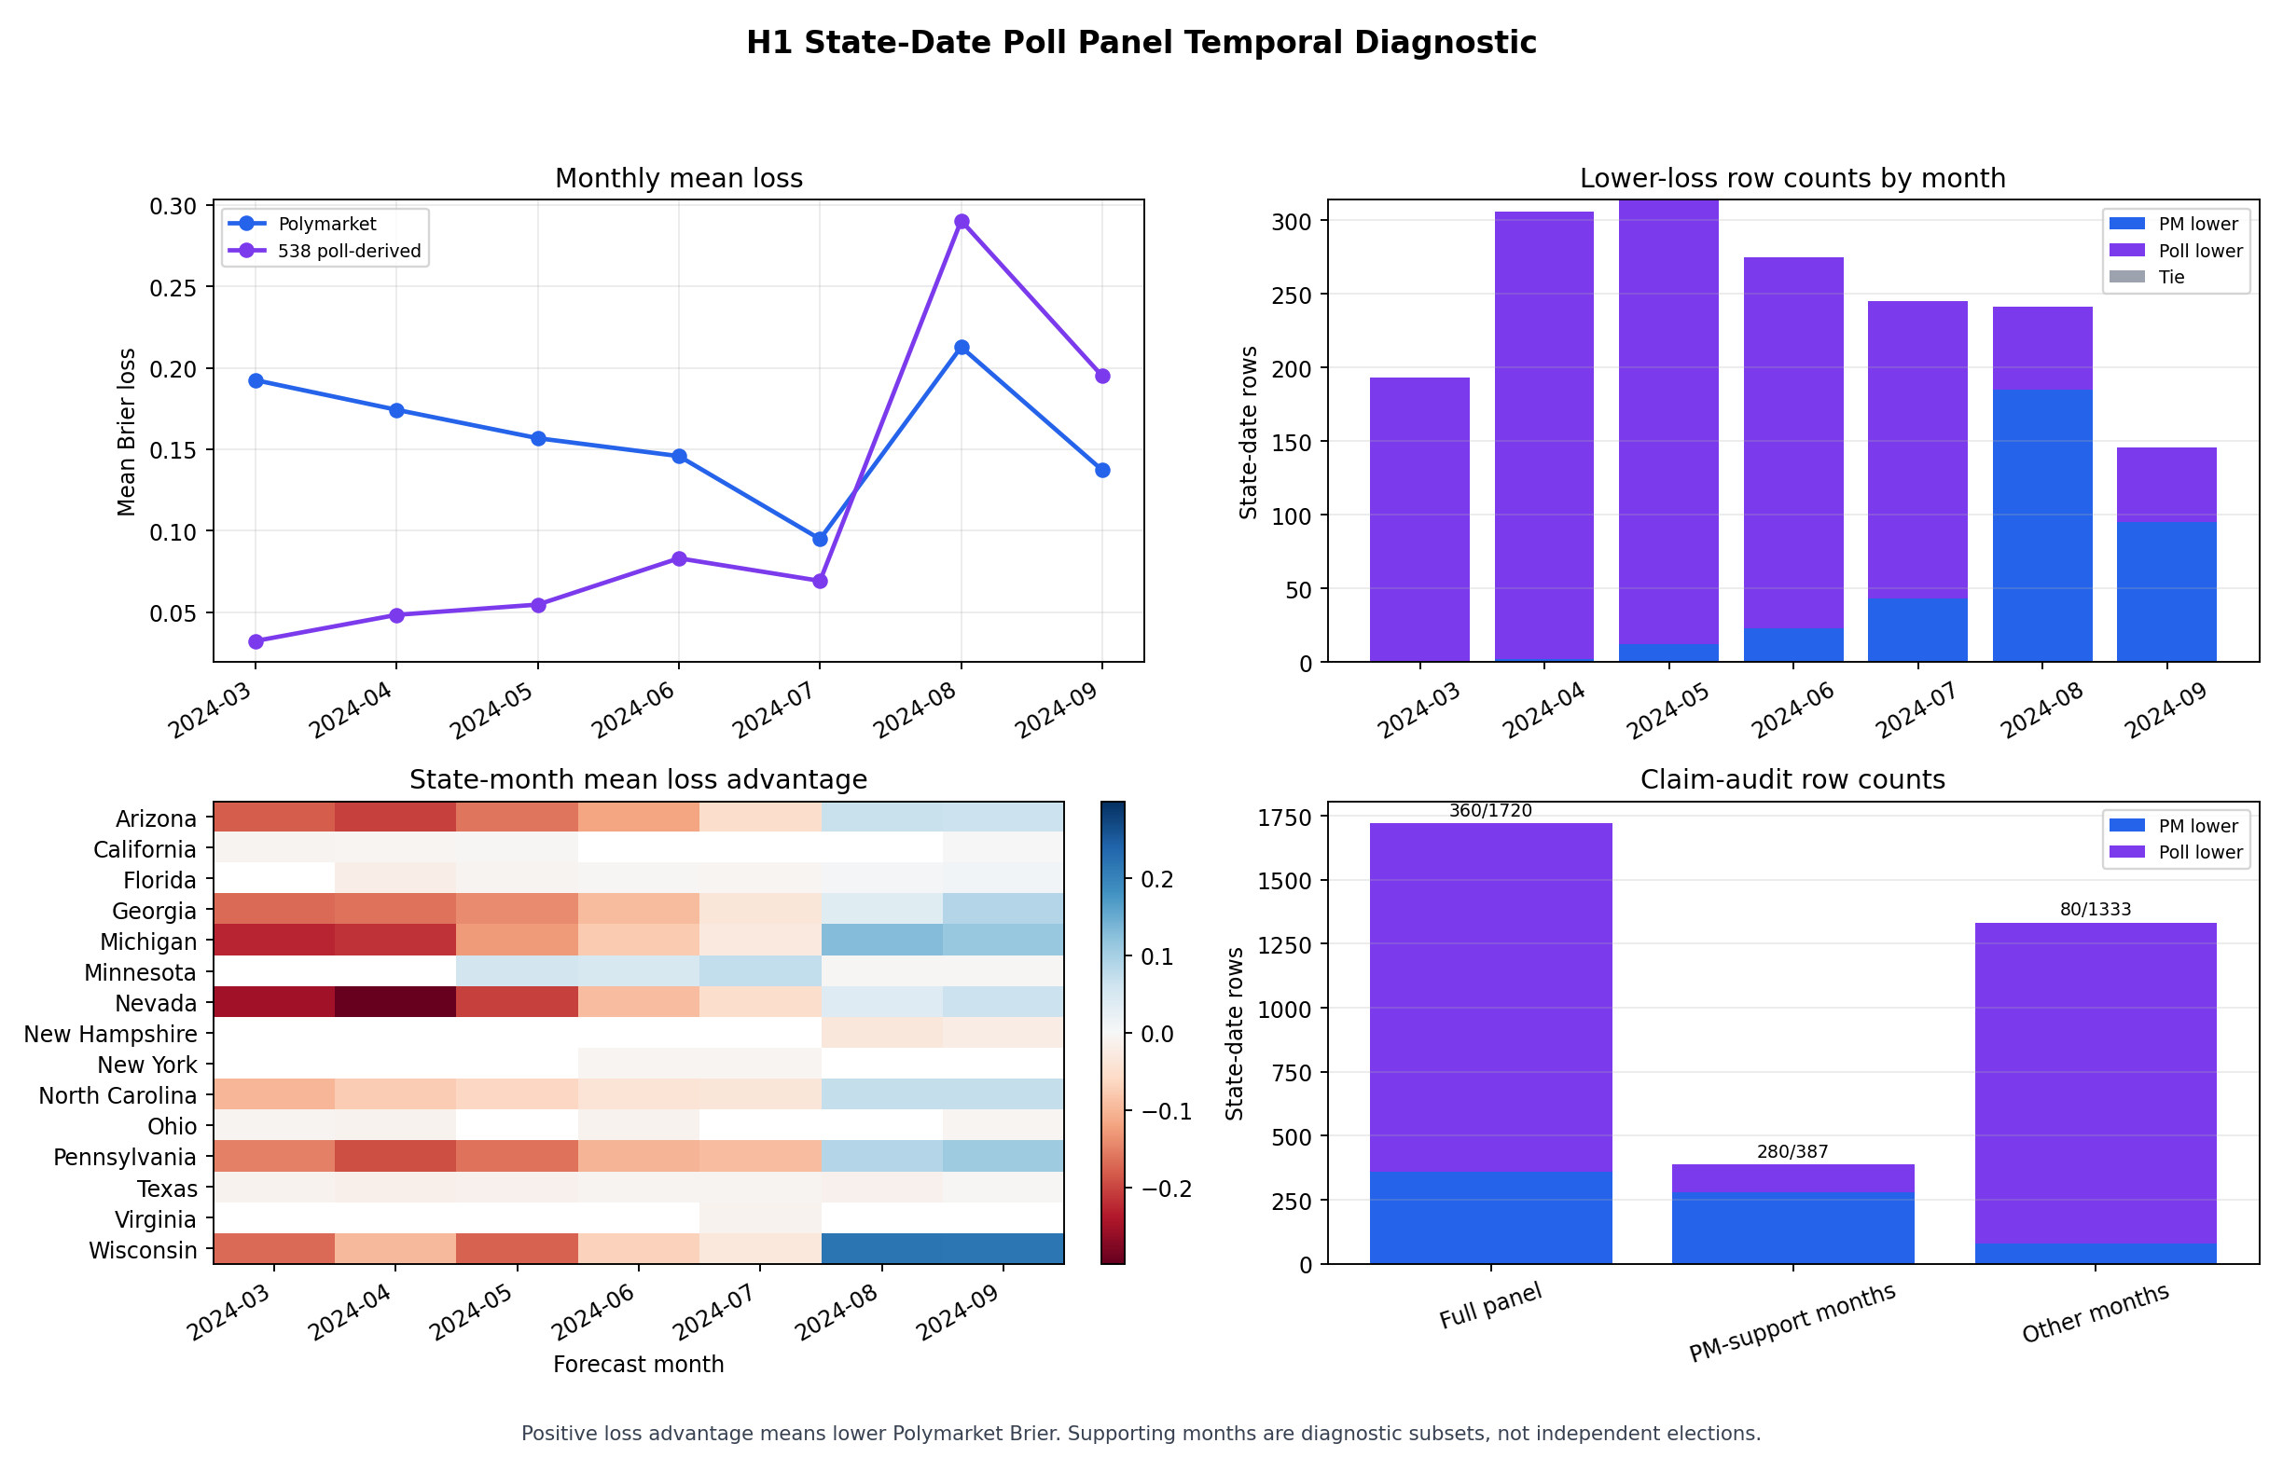
Zeigt, dass der Vollpanel-Befund gegen Polymarket spricht, waehrend August und September 2024 als diagnostischer Teilbereich Polymarket stuetzen.

Abbildung 25: H1 State-Date Poll Panel Horizon Diagnostic
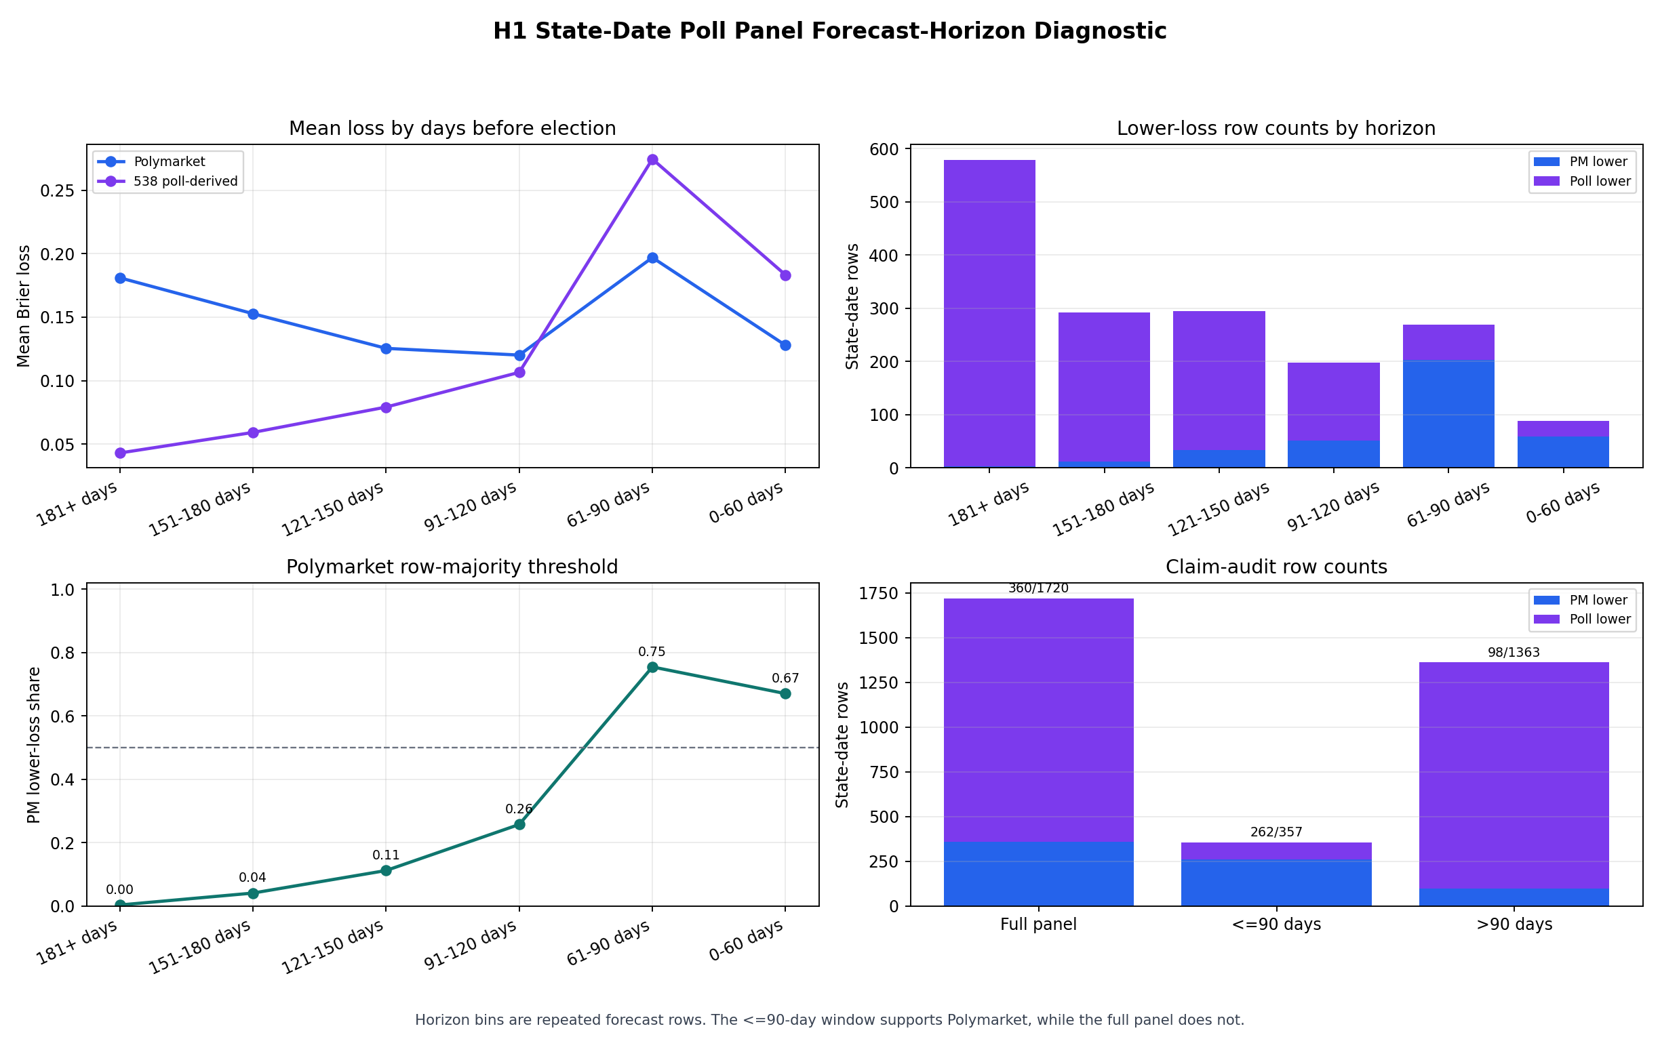
Zeigt, dass das <=90-Tage-Forecast-Fenster Polymarket stuetzt, waehrend der Vollpanel-Befund weiter gegen den starken Claim spricht.

Abbildung 26: H1 <=90-Day State-Level Support
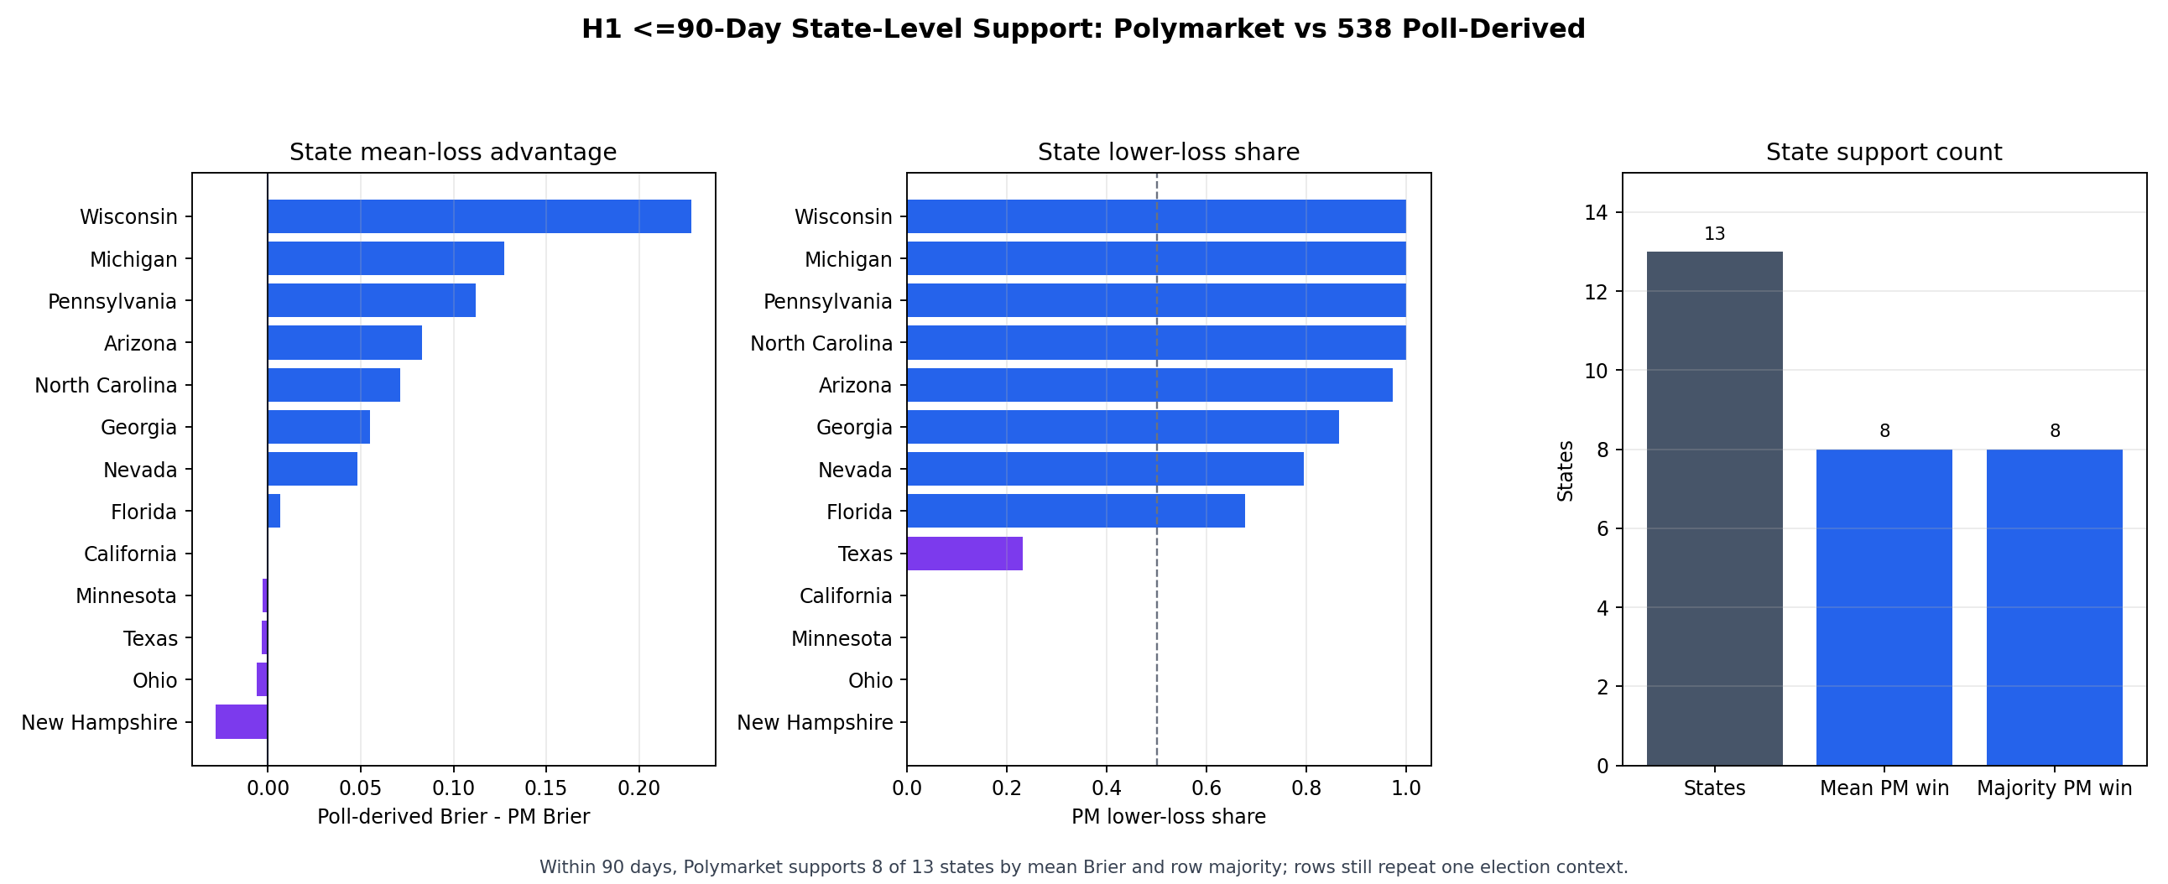
Aggregiert das <=90-Tage-Fenster auf State-Ebene: Polymarket wird in 8 von 13 States nach mittlerem Brier und Row-Majority gestuetzt.

Abbildung 27: H1 <=90-Day Score Quality
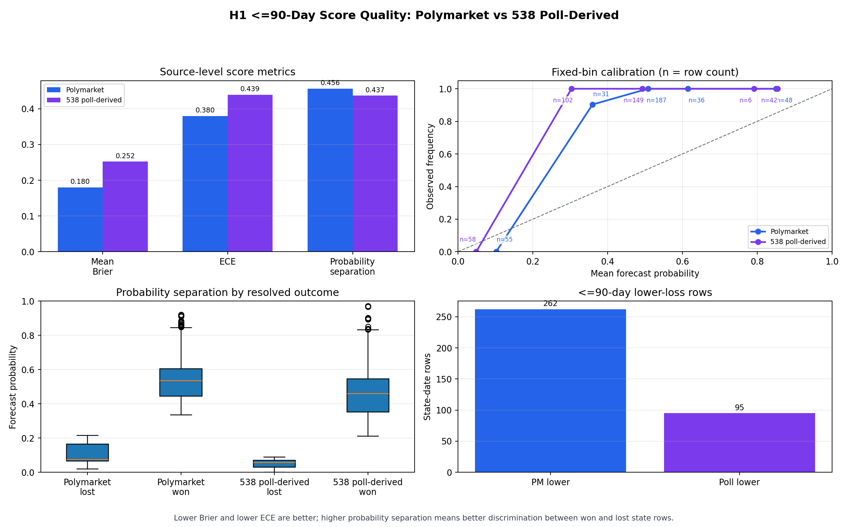
Visualisiert Mean Brier, Fixed-Bin-ECE, Probability-Separation und lower-loss rows im <=90-Tage-Fenster des State-Date-Panels.

Abbildung 28: H1 Poll-Transform Sensitivity
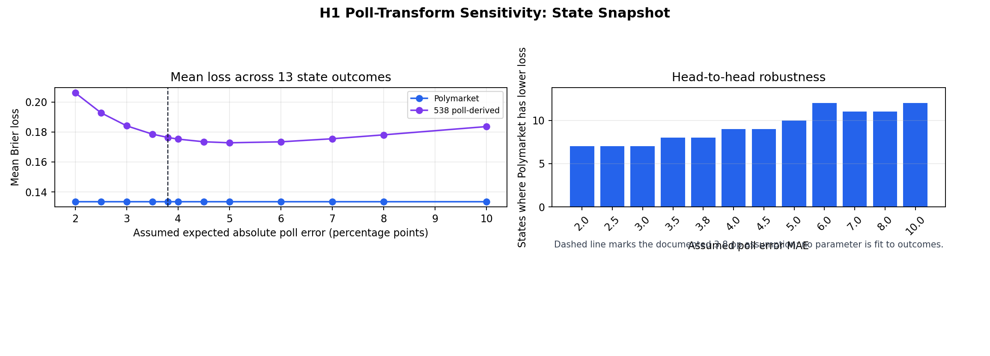
Prueft die State-Poll-Erweiterung ueber MAE-Annahmen von 2.0 bis 10.0 Prozentpunkten, ohne den Parameter auf Outcomes zu fitten.

Abbildung 29: H1 State-Poll Coverage Audit
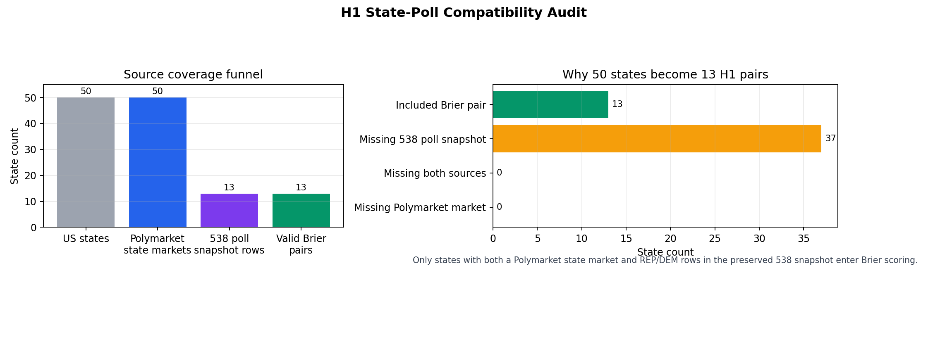
Zeigt, warum 50 States und 50 Polymarket-State-Maerkte nur 13 valide H1-Brier-Paare mit dem bewahrten 538-Polling-Average-Snapshot ergeben.

Abbildung 30: H1 Rieke 50-State Forecast Extension
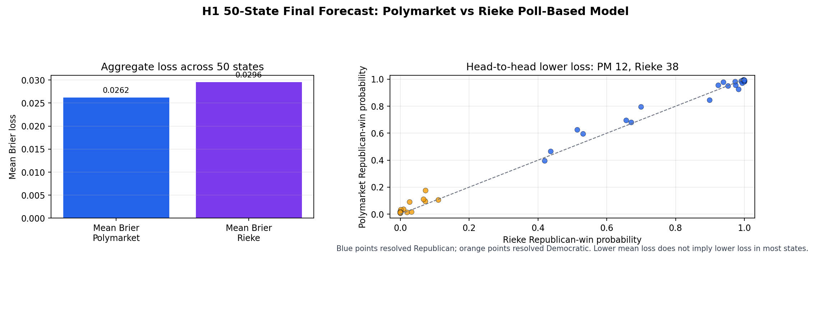
Vergleicht 50 Polymarket State-Winner-Maerkte mit dem pollbasierten Rieke-Forecast; Polymarket hat niedrigeren mittleren Brier, aber nur in 12 von 50 Einzelstaaten niedrigeren Verlust.

Abbildung 31: H1 270toWin/JHK 50-State Forecast Extension
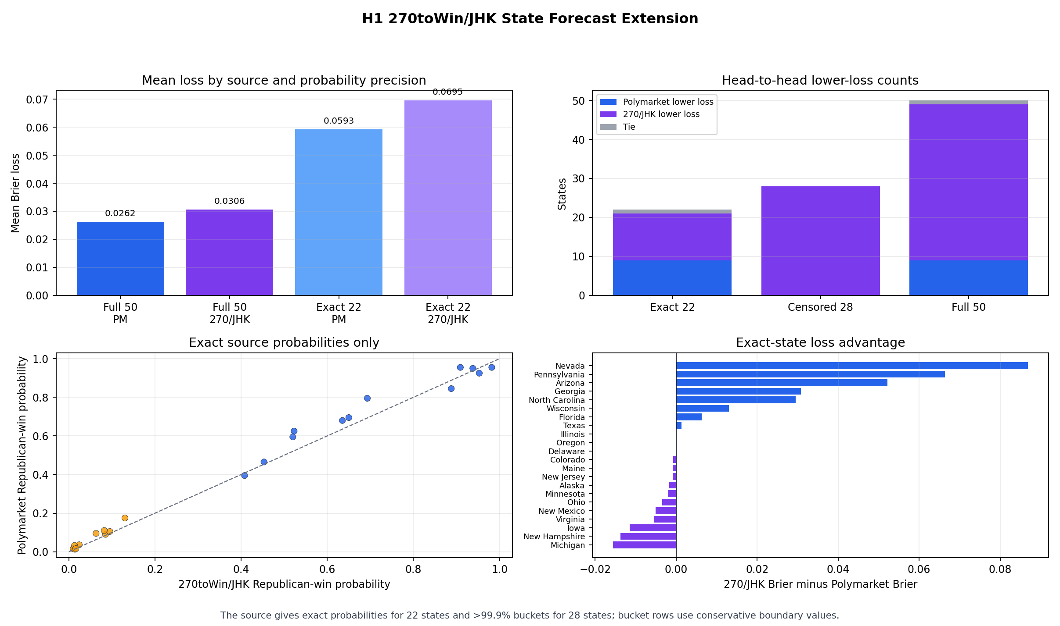
Vergleicht 50 Polymarket State-Winner-Maerkte mit 270toWin/JHK; Polymarket hat niedrigeren mittleren Brier, aber nur in 9 von 50 Einzelstaaten niedrigeren Verlust.

Abbildung 32: H1 State-Source Consensus Diagnostic
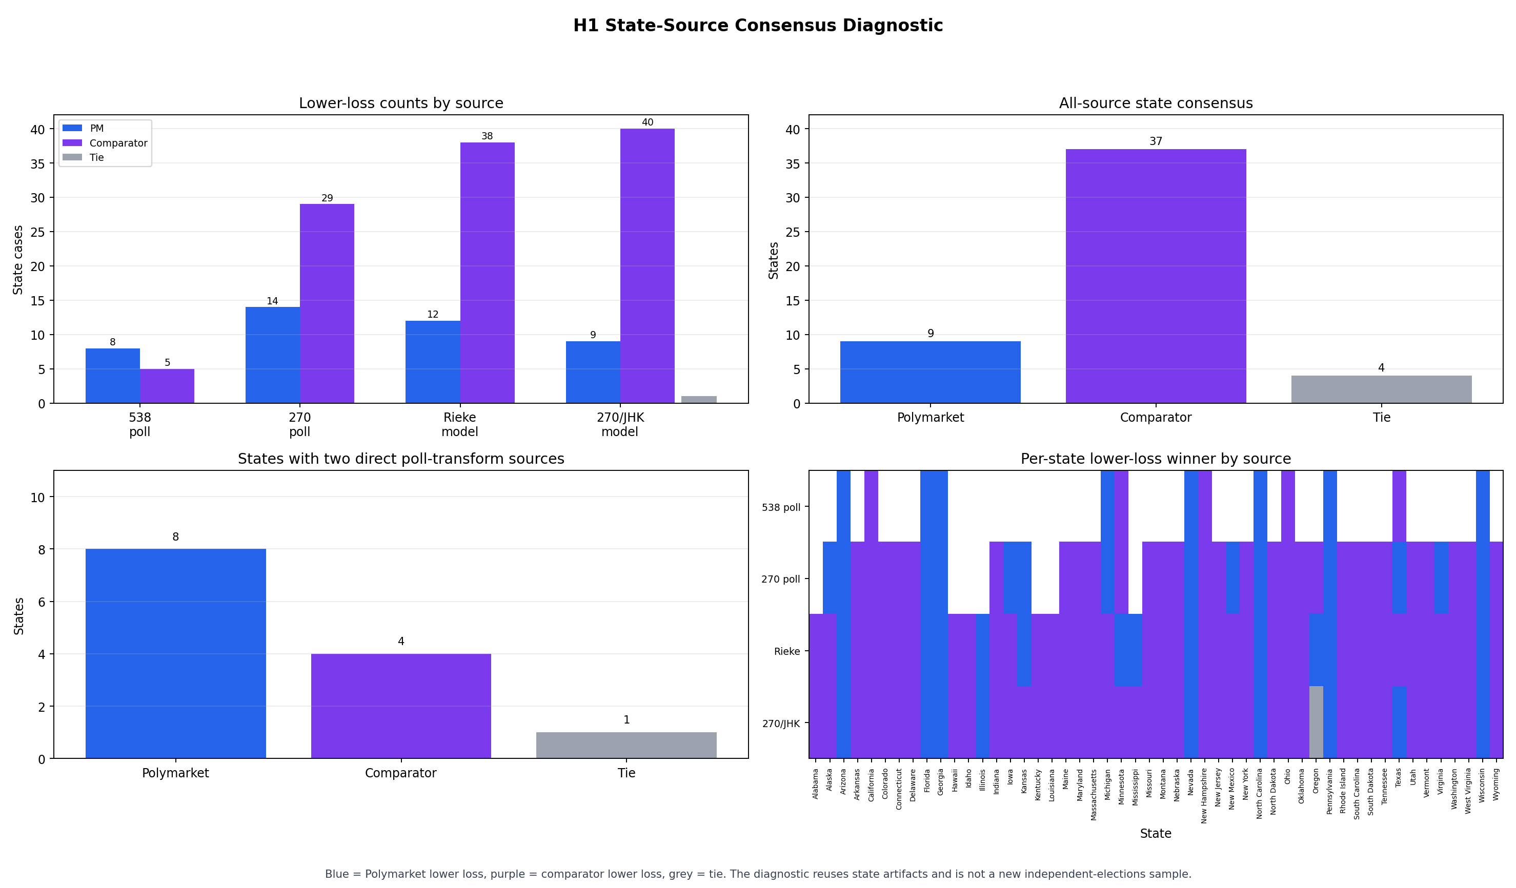
Aggregiert bestehende H1-State-Artefakte ueber 156 Source-State-Vergleiche und trennt All-Source-Konsens von direktem Poll-Transform-Konsens.

Abbildung 33: H1 Competitive-State Diagnostic
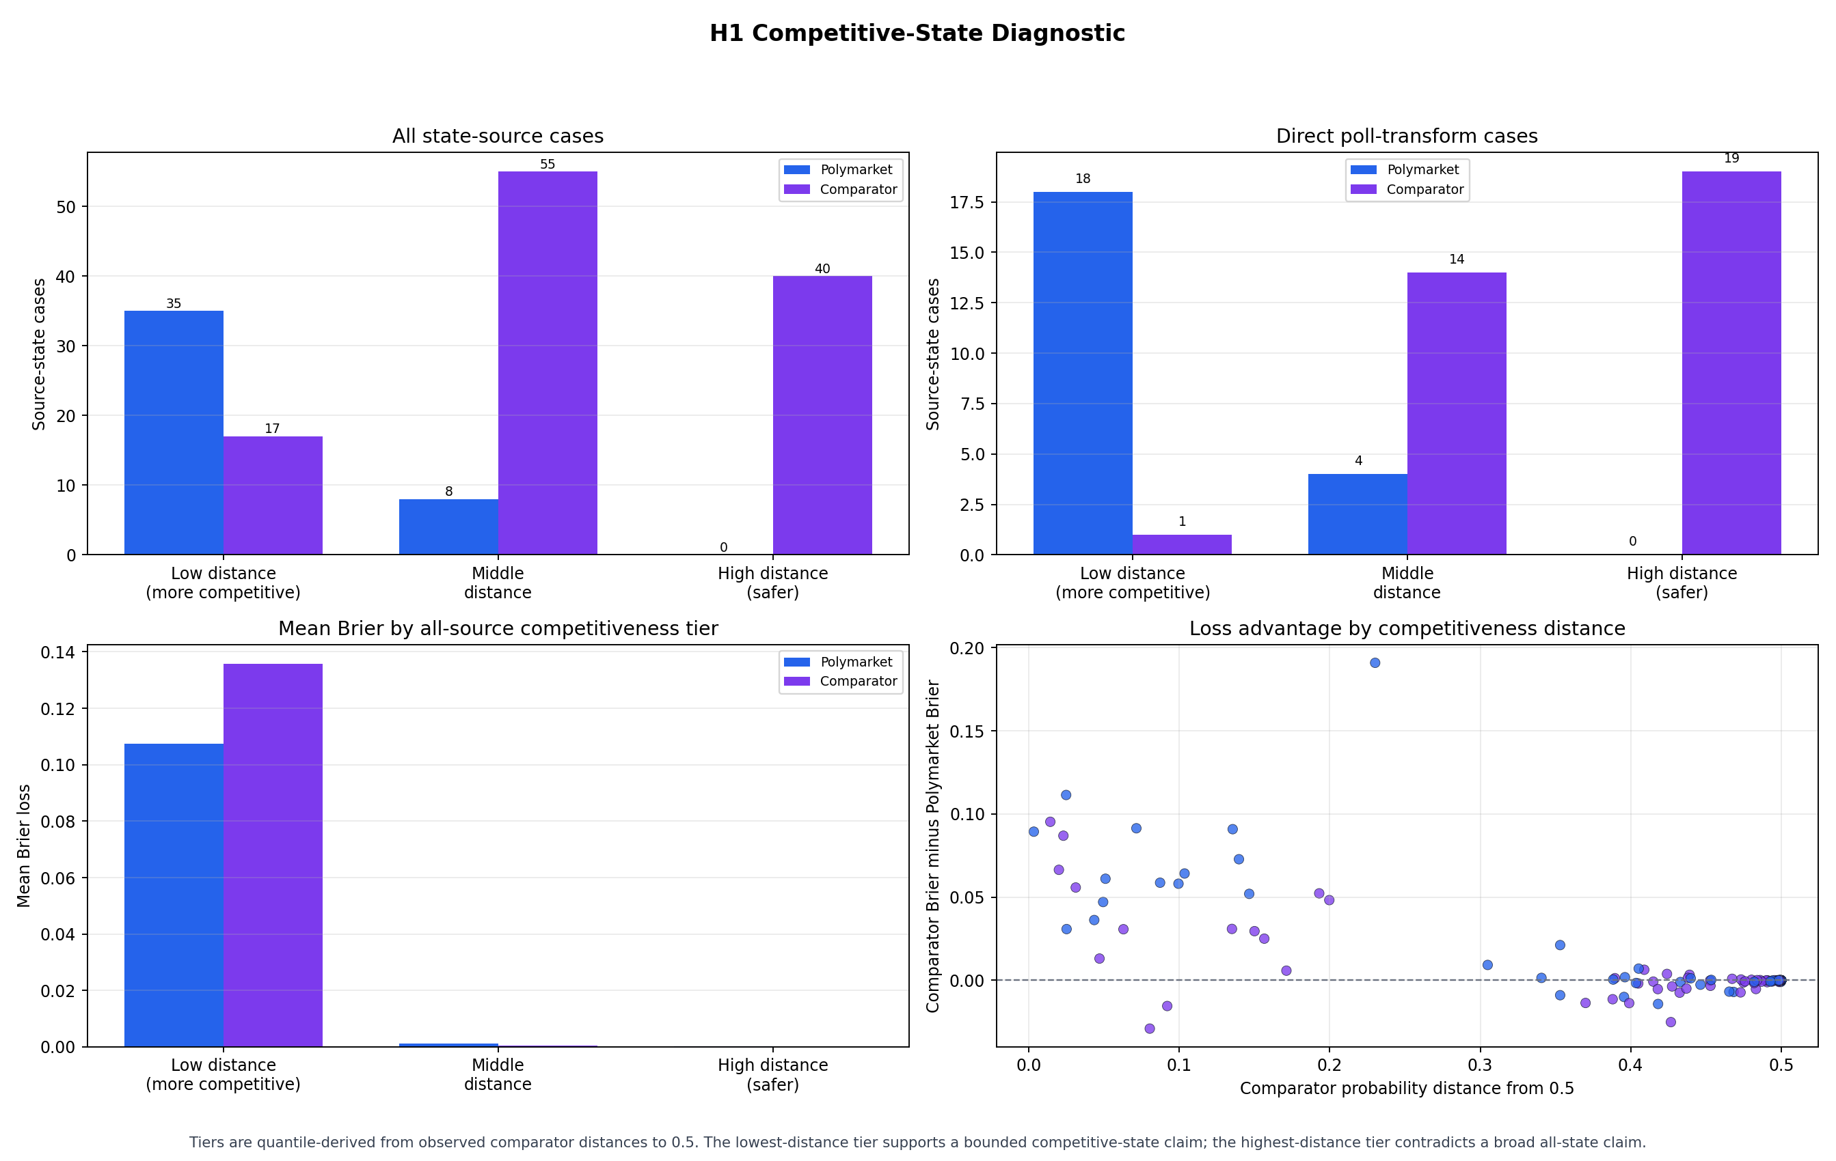
Quantilbasierte Diagnose: Polymarket ist in der niedrigsten Distanz-/kompetitivsten Terzile besser, sichere States bleiben Gegenbeleg.

Abbildung 34: H1 State-Date Competitiveness x Horizon
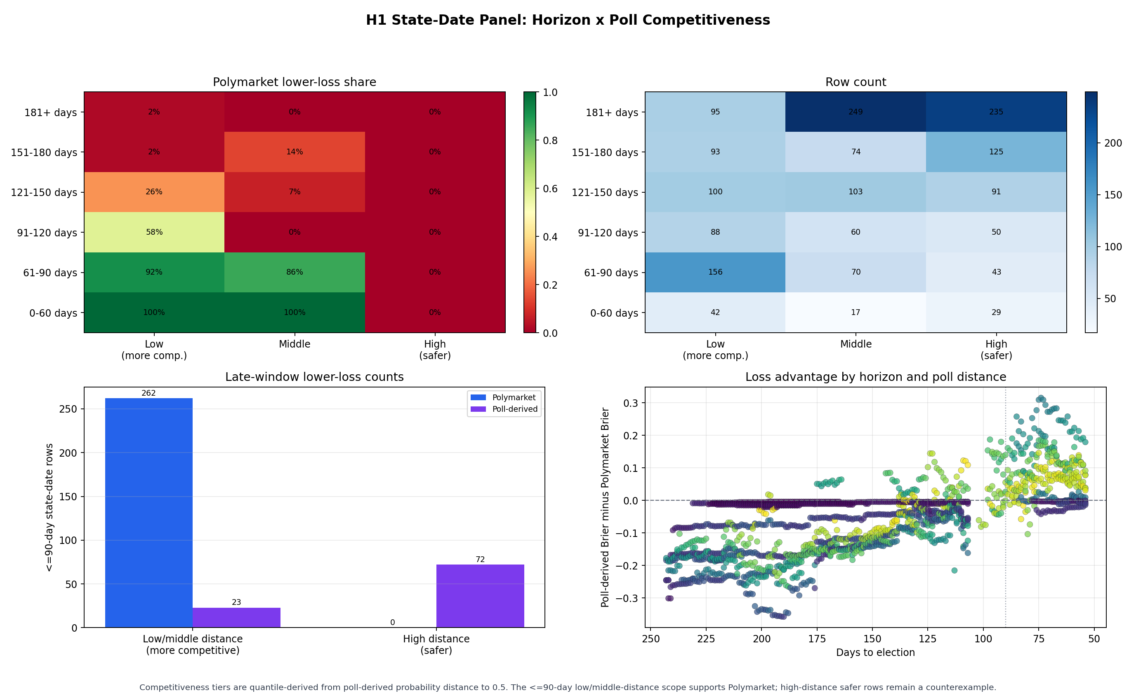
Zeigt, dass Polymarket im <=90-Tage-Fenster bei Low/Middle-Poll-Distanz 262 von 285 State-Date-Zeilen gewinnt, waehrend spaete High-Distance-Zeilen Gegenbeleg bleiben.

Abbildung 35: H1 State-Level Significance Diagnostic
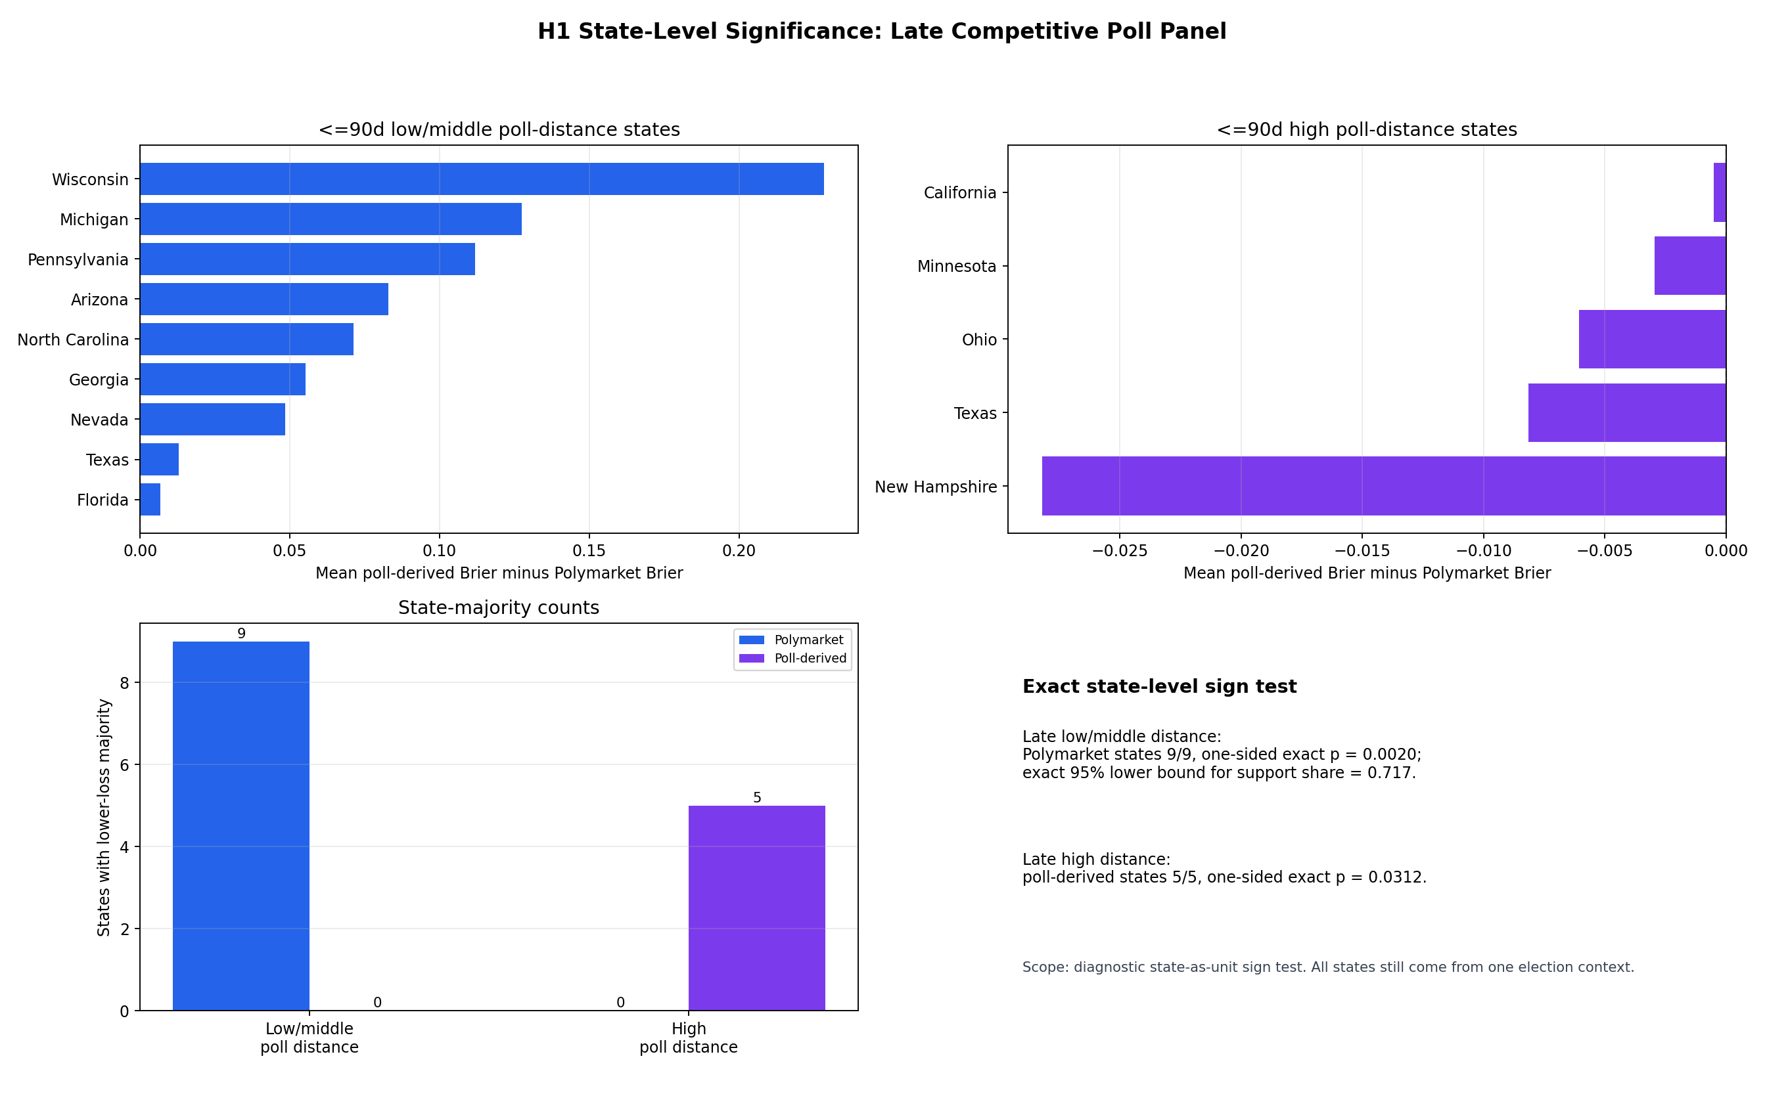
Zeigt den exakten State-Level-Sign-Test fuer spaete Low/Middle-Poll-Distanz-Faelle: Polymarket 9 von 9 States, einseitiger p-Wert 0.0020.

Abbildung 36: H2 Event-Window Movement
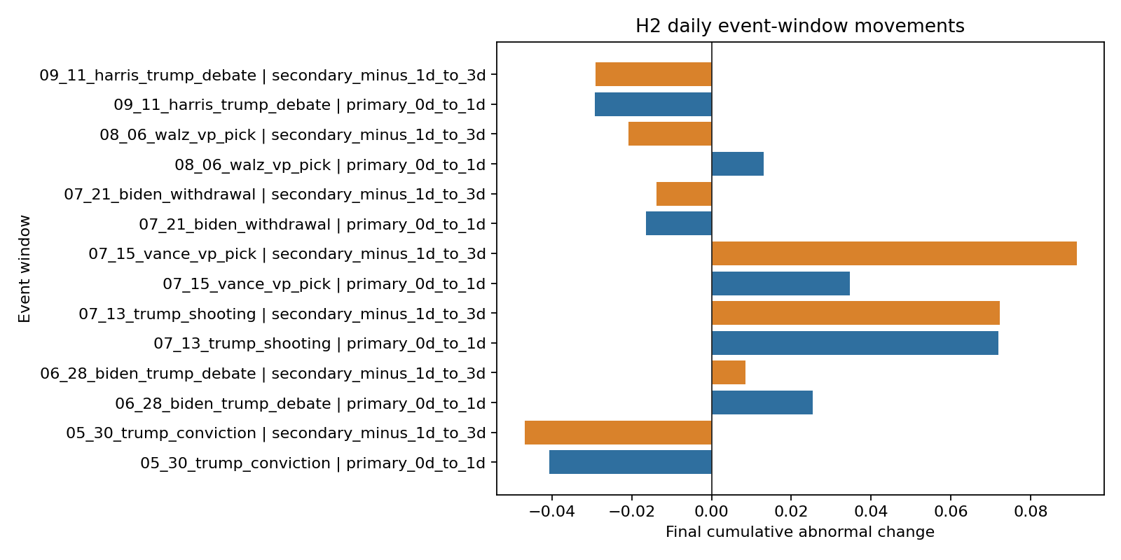
Zeigt taegliche Event-Window-Bewegungen fuer die kuratierten Ereignisse.

Abbildung 37: H3 Wallet-Tier-Verteilung
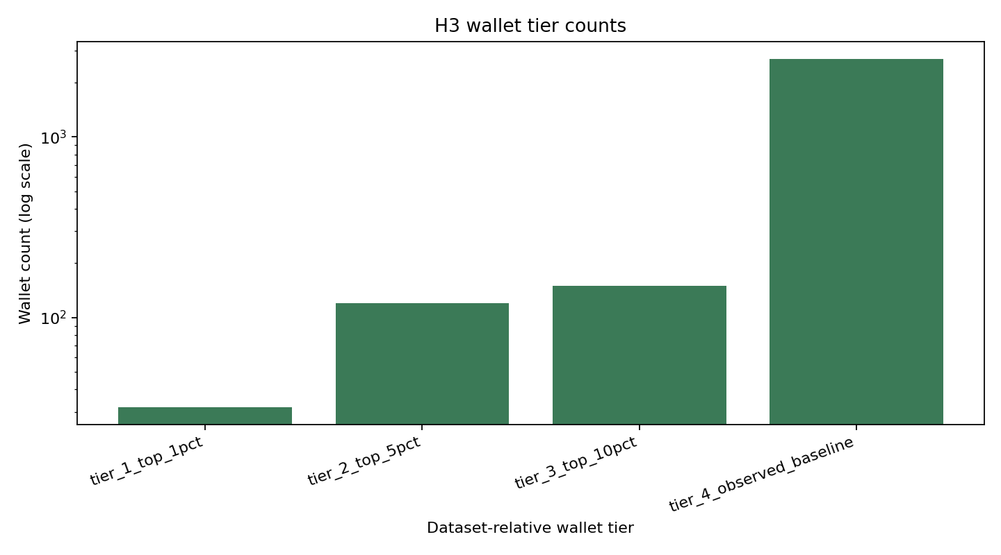
Zeigt, dass Wallet-Tiers aus der beobachteten Verteilung abgeleitet wurden.

Abbildung 38: H3 Granger-Diagnostik
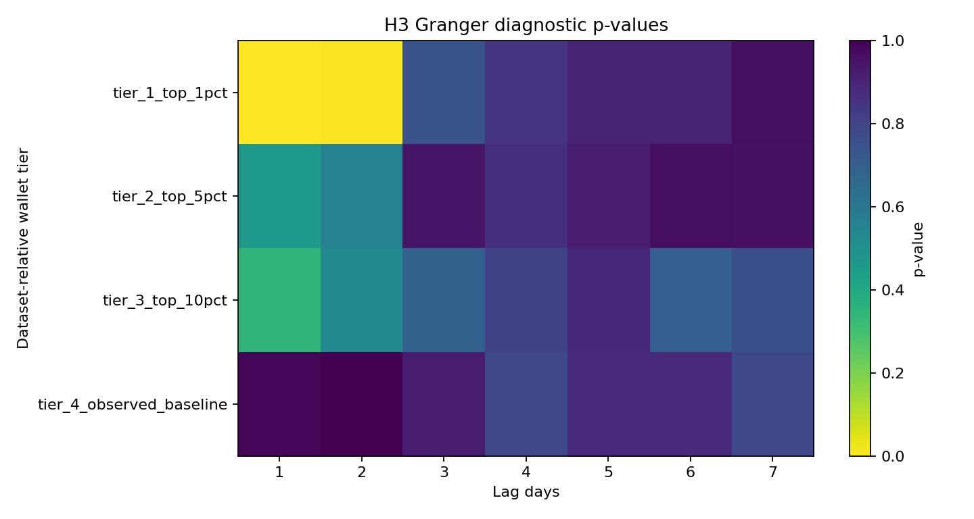
Fasst predictive timing diagnostics zusammen, ohne Kausalitaet zu behaupten.

Abbildung 39: Historische Event-Wallet-Anomalien
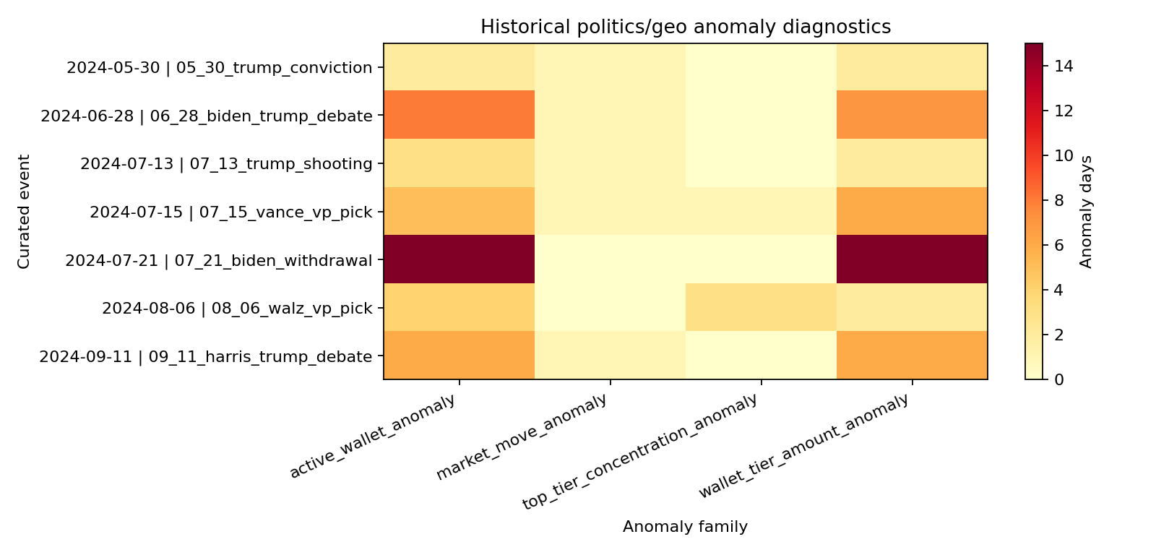
Zeigt den pausierten Monitor-Prototyp als deskriptive Review-Schicht.

Abbildung 40: Monitor-v2 Rolling History
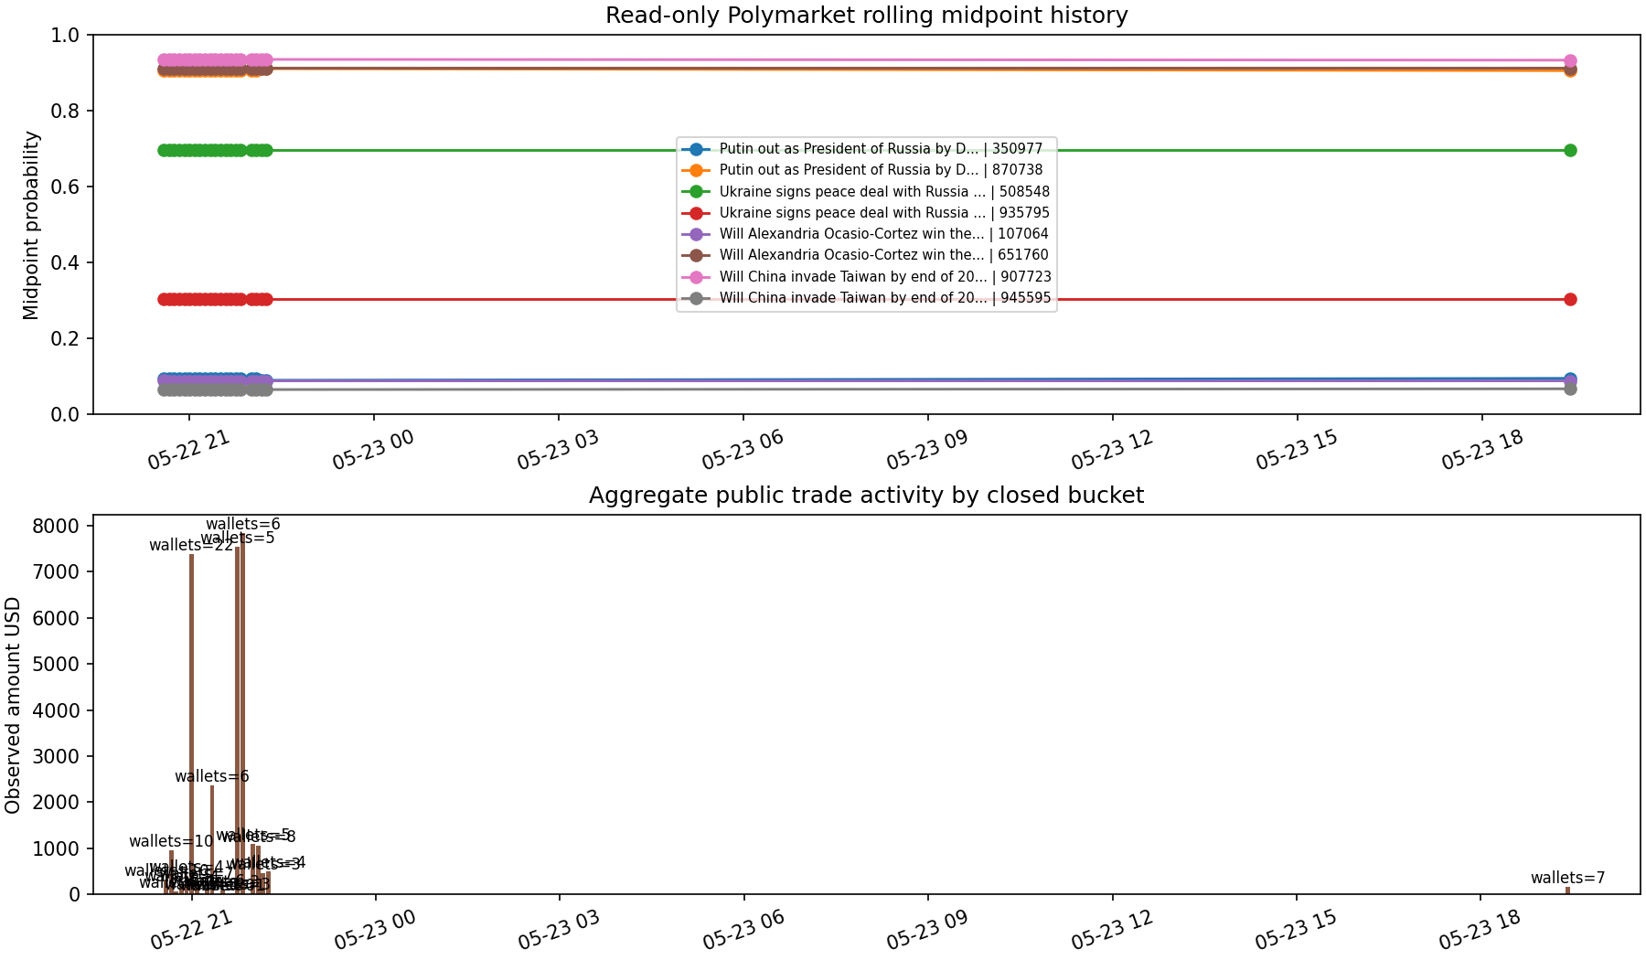
Visualisiert die kurze read-only Polymarket-Monitor-Historie.

Abbildung 41: Swiss Referendum: Polymarket vs Polls
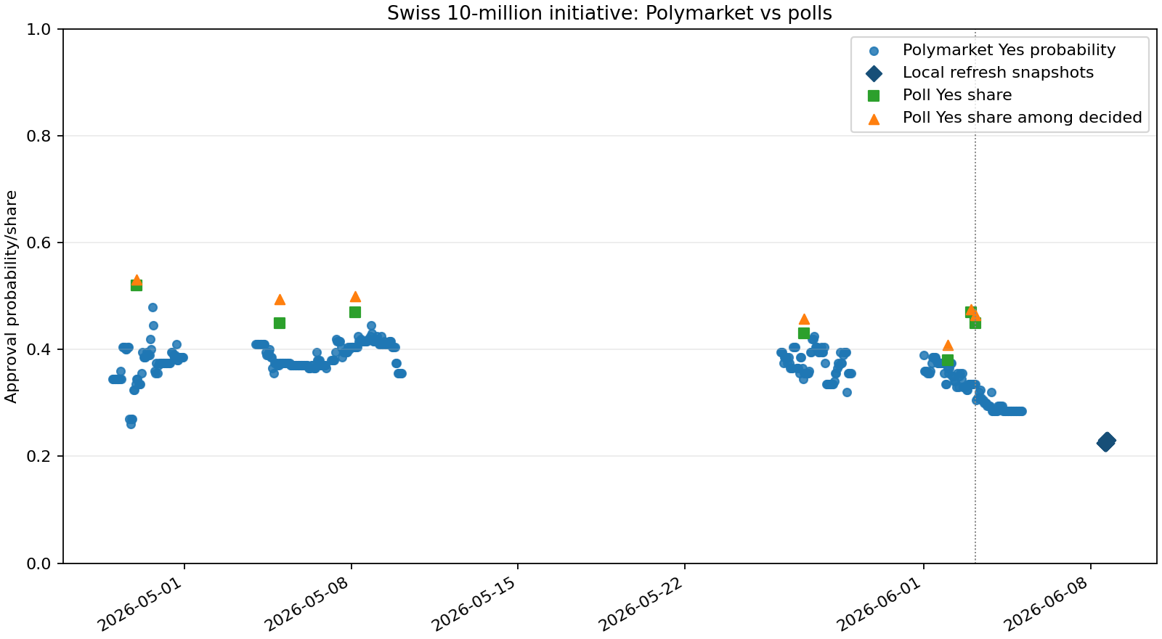
Vergleicht die lokale Polymarket-Wahrscheinlichkeit mit kuratierten Umfragen.

Abbildung 42: Swiss Referendum: Reaction Windows
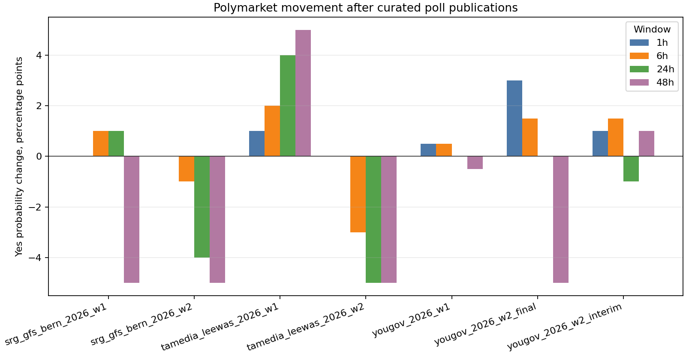
Zeigt beschreibende 1h/6h/24h/48h-Fenster nach Poll-Releases.

Abbildung 43: Swiss Referendum: Information Response
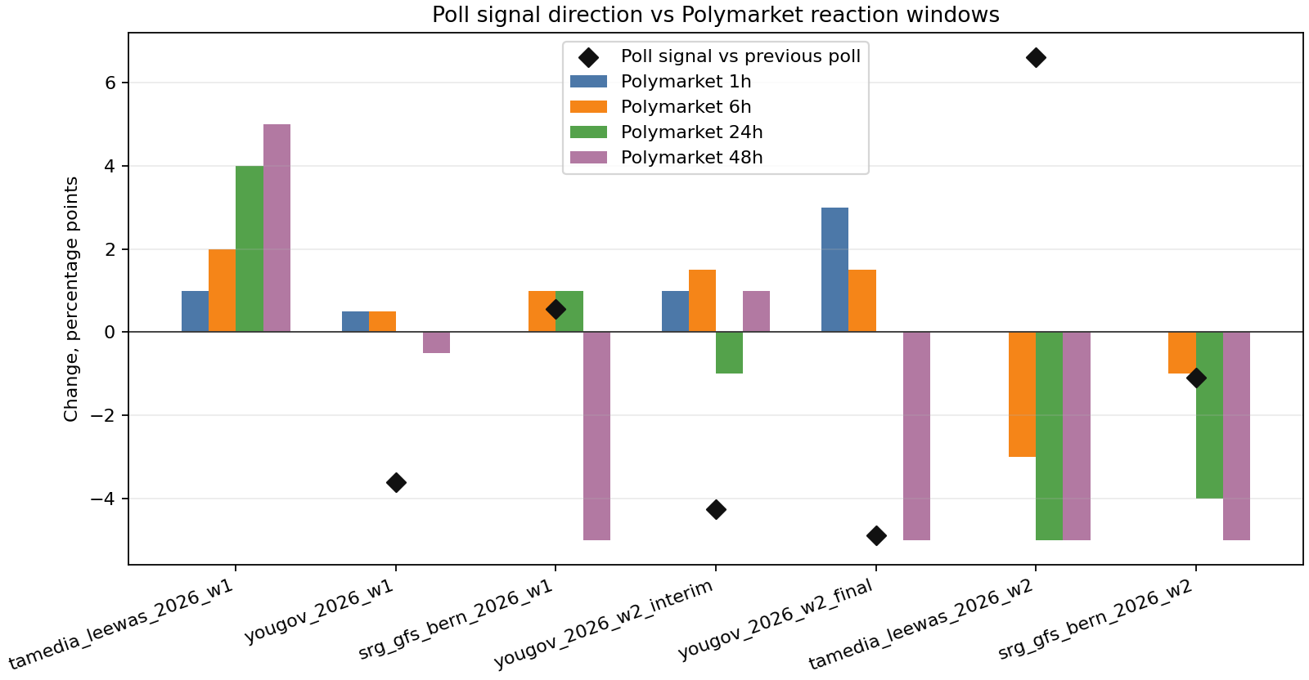
Zeigt Richtungsgleichheit zwischen neuer Poll-Signalrichtung und Polymarket-Bewegungen.

8. Vorschlag fuer die Dozentenpraesentation
# | Teil | Kernaussage
1 | Problem | Prediction Markets koennen Informationen aggregieren; die Arbeit prueft beobachtbare Effizienz-Proxies.
2 | Methodische Regel | Alle Metriken werden deterministisch in Python berechnet; keine LLM-Rohdateninterpretation.
3 | H1-H3 | Forecast-Qualitaet, taegliche Event-Reaktionen, Wallet-Timing-Diagnostik.
4 | Ergebnisse | Polymarket zeigt tiefere H1-Brier-Verluste; H2 findet Event-Bewegungen; H3 findet Timing-Diagnostik mit klaren Grenzen.
5 | Aktueller Zusatz | Swiss-Referendum-Track zeigt Polymarket deutlich unter den neuesten Umfrage-Yes-Anteilen.
6 | Naechster Schritt | Finale Thesis-Integration, Sensitivitaetschecks und vorsichtige Interpretation.

9. Wichtige Artefakte fuer Rueckfragen
Bereich | Artefakte
Steuerung | GOAL.md, ROADMAP.md, STATUS.md, docs/project/WORK_LOG.md
H1 | data/results/thesis_h1_summary.csv, h1_brier_scores.csv, h1_diebold_mariano.json, h1_forecast_quality_pairwise.csv, h1_forecast_quality_synthesis.csv, h1_claim_evidence_audit.csv, h1_claim_evidence_audit_summary.csv, h1_poll_comparison_result.csv, h1_poll_comparison_result_summary.csv, h1_poll_comparison_result.png, h1_poll_comparison_result_metadata.json, h1_poll_claim_readiness.csv, h1_poll_claim_readiness_summary.csv, h1_poll_claim_readiness.png, h1_poll_claim_readiness_metadata.json, h1_poll_scope_frontier.csv, h1_poll_scope_frontier_summary.csv, h1_poll_scope_frontier.png, h1_poll_scope_frontier_metadata.json, h1_poll_decision_matrix.csv, h1_poll_decision_matrix_summary.csv, h1_poll_decision_matrix.png, h1_poll_decision_matrix_metadata.json, h1_robust_poll_scope_quality_rows.csv, h1_robust_poll_scope_quality_bins.csv, h1_robust_poll_scope_quality_summary.csv, h1_robust_poll_scope_quality_pairwise.csv, h1_robust_poll_scope_quality.png, h1_robust_poll_scope_quality_metadata.json, h1_robust_poll_scope_unit_quality_units.csv, h1_robust_poll_scope_unit_quality_summary.csv, h1_robust_poll_scope_unit_quality.png, h1_robust_poll_scope_unit_quality_metadata.json, h1_poll_comparison_unit_robustness_units.csv, h1_poll_comparison_unit_robustness_summary.csv, h1_poll_comparison_unit_robustness.png, h1_poll_comparison_unit_robustness_metadata.json, h1_direct_poll_loss_decomposition_cases.csv, h1_direct_poll_loss_decomposition_summary.csv, h1_direct_poll_loss_decomposition.png, h1_direct_poll_loss_decomposition_metadata.json, h1_direct_poll_state_cluster_diagnostic_states.csv, h1_direct_poll_state_cluster_diagnostic_summary.csv, h1_direct_poll_state_cluster_diagnostic.png, h1_direct_poll_state_cluster_diagnostic_metadata.json, h1_direct_poll_outlier_robustness_scenarios.csv, h1_direct_poll_outlier_robustness_summary.csv, h1_direct_poll_outlier_robustness.png, h1_direct_poll_outlier_robustness_metadata.json, h1_calibration_diagnostic_summary.csv, h1_calibration_diagnostic_pairwise.csv, h1_evidence_scope.csv, h1_expansion_readiness.csv, h1_final_snapshot_cases.csv, h1_final_snapshot_summary.csv, h1_state_poll_snapshot_cases.csv, h1_state_poll_snapshot_summary.csv, h1_270towin_poll_average_cases.csv, h1_270towin_poll_average_summary.csv, h1_270towin_poll_average.png, h1_popular_vote_cases.csv, h1_popular_vote_summary.csv, h1_state_poll_panel_cases.csv, h1_state_poll_panel_summary.csv, h1_state_poll_panel_state_summary.csv, h1_state_poll_panel_temporal_summary.csv, h1_state_poll_panel_temporal_claim_audit.csv, h1_state_poll_panel_horizon_summary.csv, h1_state_poll_panel_horizon_claim_audit.csv, h1_state_poll_panel_horizon_state_support.csv, h1_state_poll_panel_horizon_state_support_summary.csv, h1_state_poll_panel_near_window_quality_summary.csv, h1_state_poll_panel_near_window_quality_bins.csv, h1_state_poll_panel_near_window_quality_rows.csv, h1_state_poll_panel_competitiveness_grid.csv, h1_state_poll_panel_competitiveness_summary.csv, h1_state_poll_panel_competitiveness.png, h1_state_poll_panel_state_significance.csv, h1_state_poll_panel_state_significance_summary.csv, h1_state_poll_panel_state_significance.png, h1_state_poll_snapshot_sensitivity.csv, h1_state_poll_snapshot_coverage.csv, h1_rieke_state_forecast_cases.csv, h1_rieke_state_forecast_summary.csv, h1_270towin_state_forecast_cases.csv, h1_270towin_state_forecast_summary.csv, h1_state_source_consensus_cases.csv, h1_state_source_consensus_summary.csv, h1_competitive_state_diagnostic_cases.csv, h1_competitive_state_diagnostic_summary.csv
H2 | data/events_timeline_seed.csv, h2_event_window_summary.csv, thesis_h2_event_window_car.png
H3 | h3_wallet_distribution_inventory.json, h3_granger_results.csv, thesis_h3_summary.csv
Monitor | monitor_v2_bounded_summary.csv, monitor_v2_polymarket_dashboard.html, wallet_graph_dashboard.html
Swiss | data/swiss_referendum_10mio_polls.csv, swiss_referendum_10mio_latest_summary.md, dashboard HTML
Tests | tests/ und operations/project/review_check.py

